

Procedurell Generering av nivåer till pusselspel med evolutionära algoritmer

Att formulera en evalueringsmetod

Procedural generation of levels for puzzle games with evolutionary algorithms

To formulate an evaluation method

Examensarbete inom huvudområdet Datavetenskap

Grundnivå 30 högskolepoäng

Vårtermin 2015

Alexander Karlsson

Handledare: Mikael Thieme

Examinator: Mikael Johannesson

Sammanfattning

Det krävs mycket resurser för att skapa innehåll till spel. Detta arbete ämnar skapa en nivågenerator till ett specifikt pusselspel för att korta ned utvecklingstiden för spelet. Nivågeneratorn använder en evolutionär algoritm och dess metod för att evaluera nivåer är baserad på publicerade teorier om vad som gör spel roliga och vad som gör pusselspel utmanande.

Hypotesen är att nivågeneratorn som skapas ska kunna rangordna de nivåer den genererar efter deras grad av utmaning. För att testa detta så utförs ett speltest där testpersoner får spela nio nivåer och ju längre dit det tar i snitt att klara en nivå ju svårare anses den vara.

Resultatet från speltestet visar tydligt att nivågeneratorn lyckats rangordna nivåerna. De lättaste tog kortast tid och de svåraste tog längst tid att klara. För att utveckla generatorn vidare så finns det ett antal idéer som tros förbättra nivågeneratorns förmåga att skilja på nivåer baserat på deras grad av utmaning.

**Nyckelord:** Nivågenerering, Evolutionär Algoritm, Pusselspel, Mäta utmaning.

Table of Contents

1 Introduktion 1

2 Bakgrund 2

2.1 Evolutionär algoritm (EA) 2

2.2 EA vid procedurell generering av nivåer till spel. 3

2.3 Procedurell generering av nivåer till pusselspel 4

2.4 Tiny Tricky Tiles (TTT) 5

2.5 Vad gör att vissa spel blir roliga? 7

2.6 Malones teori applicerad på en nivågenerator till spelet TTT 8

2.7 Grad av utmaning och isolerad grad av utmaning 8

2.8 En önskvärd nivå till pusselspelet TTT 9

2.9 En teori om utmaning i pusselspel 10

2.10 Egenskaper som bidrar till utmaning i en isolerad nivå till pusselspelet TTT 10

2.11 Likhet mellan två nivåer 12

3 Problemformulering 16

3.1 Metodbeskrivning 18

3.1.1 Att mäta isolerad grad av utmaning 19

3.1.2 Likhet mellan nivåer 20

3.1.3 Generering av nio nivåer som anses lagom utmanande av nivågeneratorn 21

3.1.4 Metoddiskussion 22

4 Implementation 24

4.1 Nivå representerad i en textfil 24

4.2 Två sätt att representera en nivå 25

4.3 En modul som kan spela spelet 25

4.4 Evolutionär algoritm 29

4.4.1 Fitnessfunktion 33

4.5 Likhet mellan nivåer 33

4.6 Lista på alla möjliga svårighetsgrader som generatorn kan generera 35

4.7 Nivågenerator 37

5 Utvärdering 39

5.1 Resultat från speltestet 39

5.2 Analys 46

5.3 Slutsats 47

6 Avslutande diskussion 48

6.1 Sammanfattning 48

6.2 Diskussion 48

6.3 Framtida arbete 49

Referenser 51

# Introduktion

Att designa nivåer till pusselspel eller andra sorters spel är väldigt tidskrävande och dyrt. Flera artiklar har skrivits om att generera nivåer till specifika spel, i artiklarna redogörs nivågeneratorer som tar hänsyn till olika aspeckter av vad som utgör en underhållande nivå. Vissa använder evolutionära algoritmer för att generera nivåer. Ännu har ingen generell metod framställts för hur underhållningsvärdet i en nivå kan mätas.

Detta arbete undersöker teorier om vad som gör spel roliga och vad som gör pusselspel utmanande för att sedan använda dessa teorier för att skapa en evalueringsmetod som kan evaluera en nivå till ett visst spel. Denna evalueringsmetod är en del i en evolutionär algoritm och denna evolutionära algoritm kan i sin tur användas för att implementera en nivågenerator som genererar nivåer till ett specifikt spel.

Hypotesen är att nivågeneratorn ska kunna rangordna de genererade nivåerna efter deras grad av utmaning. För att testa om spelare utsätts för den grad av utmaning som nivågeneratorn uppskattar så utförs ett speltest där testpersoner får spela nio genererade nivåer. Ju längre tid det tar i snitt för testpersonerna att klara nivåerna ju svårare anses de vara. Med denna metod kan nivågeneratorns rangordning testas.

Nivågeneratorn implementeras som ett sepparat program som skapar textfiler som representera nivåer. Textfilerna skrivs i de format som spelet använder och spelt kan sedan läsa in nivåerna.

Nivågeneratorn består av tre huvudsakliga moduler, en evolutionär algoritm som skapar nivåer, en modul som kan spela spelet och t.ex. testa hur många drag som krävs för att klara en nivå och en modul som kan jämföra nivåer med varandra för att avgöra om de är för lika varandra.

# Bakgrund

Procedural content generation eller PCG, innebär att innehåll i spel, som kartor, nivåer, terränger eller hinder mm. framställs och bedöms helt eller delvis av en applikation. Detta i kontrast till att det skapas av en mänsklig speldesigner. PCG innefattar inte själva spelmotorn eller beteende hos icke spelarstyrda karaktärer (eng non-player character eller NPC).

För spelföretag kan det finnas stora fördelar med PCG, om man jämför med att anlita fler speldesigners för att designa t.ex. alla nivåer till ett pusselspel, om en nivågenerator skulle kunna skapa nivåerna helt eller delvis så skulle ett företag kunna spara stora mängder tid och resurser.

Andra fördelar med PCG. I visa sorters spel så kan metoden användas för att representera t.ex. miljöer på ett mycket effektivare sätt, de kan ta mindre plats i minnet. Om innehåll som hinder kan skapas med önskad variation under körtid till t.ex. till en endless-runner så går det att skapa oändliga spel som inte upprepar sig för mycket. PCG skulle kunna skapa innehåll till spel som en speldesigner inte har fantasi att skapa själv, material som produceras skulle även kunna inspirera speldesigners (Togelius, Yannakakis, Stanley, & Browne, 2010).

En speciell typ av PCG är search-based procedural content generation, eller SBPCG. SBPCG innebär två saker.

För det första att den funktion som bedömer det genererade materialet inte bara säger om materialet uppnår tillräckligt hög kvalitet eller inte, utan funktionen evaluerar materialet och ger det en fitness som beskriver vilken kvalitet materialet har.

För det andra så försöker en algoritm som använder en SBPCG-metod för att generera ett visst material att utgå från en äldre version av samma material och höja dess fitness och där med kvalitet. Evolutionära algoritmer använder SBPCG (Togelius, Yannakakis, Stanley, & Browne, 2010).

## Evolutionär algoritm (EA)

En evolutionär algoritm tar fram en lösning till ett problem genom flera steg. Till att börja med slumpar algoritmen fram ett antal förslag till lösningen, dessa förslag evalueras sedan efter hur bra de löser problemet och varje lösningsförslag får ett lämplighetsvärde, även kallat fitness, tillsammans utgör ett lösningsförslag och dess fitness ett genom och flera genom utgör en generation.

När algoritmen har framställt en generation så skapar den en ny generation från den första generationen, efter vissa regler, och utifrån denna nya generation så skapas ytterligare en generation och detta fortsätter.

Om reglerna som algoritmen använder för att framställa en ny generation från den föregående är bra så kommer kvaliteten på lösningarna i genomen att öka, en evolutionär algoritm skapar generellt nya generationer tills att den antingen har skapat ett visst antal generationer eller tills att det skapas ett genom med tillräckligt hög fitness (Buckland, 2002).

Den process som används för att skapa en ny generation från den förra använder generellt en selektionsfunktion, en crossoverfunktion, en mutationsfunktion och en fitnessfunktion.

Selektionsfunktionen väljer två genom från den förra generationen, dessa blandas sedan med hjälp av crossoverfunktionen och det skapas två nya genom, dessa nya genom modifieras sedan i mutationsfunktionen och innan genomen stoppas in i den nya generationen så evalueras de med hjälp av fitnessfunktionen. Dessa steg upprepas tills att den nya generationen är fylld med genom, se Figur 1.

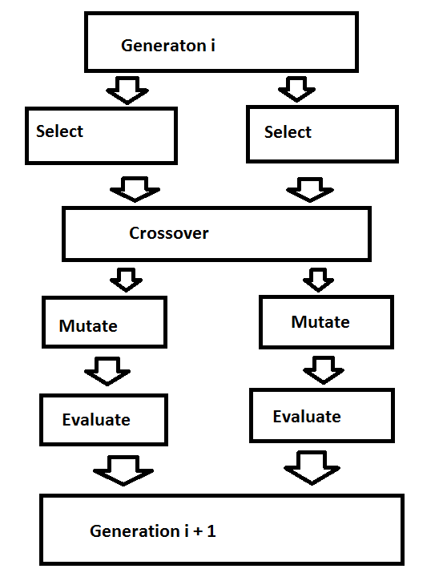

**Figur 1** Ta fram två nya genom till den nya generationen.

Selektionsfunktionen, crossoverfunktionen, mutationsfunktionen och fitnessfunktion kan alla utformas på flera olika sätt och olika metoder passar olika bra till olika problem (Buckland, 2002).

## EA vid procedurell generering av nivåer till spel.

Shaker, Sarhan, Naameh, Shaker, och Togelius (2013) har skrivit en artikel där de använder EA för att utveckla en nivågenerator till det fysikbaserade pusselspelet ”Cut the rope”.

De skapar en grammatisk representation av en nivå i form av en vektor som innehåller alla objekt som finns med i nivån, objekten håller själva i information som beskriver deras egenskaper som position, orientering eller längd.

De använder sedan en evolutionär algoritm för att generera nivåer, de skapar två olika fitnessfunktioner, en som tar hänsyn till de fysiska aspekterna, som avstånd mellan objekten, och en som testar om det är möjligt att klara nivån. De mäter axiallitet och densitet i de nivåer de skapar samt variationen mellan nivåerna och hur frekvent de olika objekten förekommer.

De skriver att nivågeneratorn framgångsrikt skapade spelbara nivåer och att deras analys av variationen mellan de genererade nivåerna gav dem insikt om generatorns förmåga att skapa varierade nivåer. De skriver att vidare utveckling av en nivågenerator till Cut the rope vore att skapa en fitnessfunktion som tar hänsyn till pusselaspekten i spelet, och att skapa en AI som kan spela spelet. Ytterligare så skriver de att det vore önskvärt att skapa ett verktyg till en nivådesigner där hen kan ange vissa parametrar och utifrån dessa så genereras en nivå.

Shaker, Nicolau, Yannakakis, Togelius, och O’Neill (2012) har skrivit en artikel där de har jämfört en nivågenerator som använder EA för att genererar nivåer till plattformsspelet ”Super Mario bros” med andra nivågeneratorer som genererar nivåer till samma spel.

De skriver att de olika generatorerna har olika egenskaper och att deras arbete kommer vara användbart för designers som ska designa liknande spel och tänker använda någon form av nivågenerator.

## Procedurell generering av nivåer till pusselspel

Taylor och Parberry (2011) har skrivit en artikel där de procedurellt genererar nivåer till pusselspelet Sokoban, i artikeln förklaras spelet.

När de genererar en uppsättning av nivåer så genereras dessa enligt en process. Först så genereras ett antal nivåer, utav dessa väljs de som generatorn anser är utmanande och innan dessa läggs till i uppsättningen så jämförs de med eventuella nivåer som redan finns i uppsättningen för att de inte ska bli för lika. Denna process upprepas tills att uppsättningen når önskad storlek. Vid generering av en nivå så garanteras det att denna nivå är lösbar.

För att mäta hur utmanande en nivå är så räknas antalet riktningar varje enskild låda behöver knuffas i för att lösa nivån. De skriver att nivågeneratorn ibland skapar flera nivåer i samma uppsättning som en människa anser vara för lika varandra och de behöver arbeta vidare på detta område.

De skriver att de inte gör anspråk på att deras nivåer är intressanta men att de själva tycker att de är intressanta samt att vidare arbete innehåller speltestning för att styrka att nivåerna är intressanta. De skriver även att en definition av vad som gör en nivå intressant och utmanande behövs.

Murase, Hitoshi och Hiraga (1996) har skrivit en artikel där de procedurellt genererar nivåer till pusselspelet Sokoban. De genererar nivåer, kollar så att de är spelbara och evaluerar sedan nivån efter hur utmanande den är.

Hur utmanande en nivå är bedömer de efter tre kriterier: lösningens längd, antalet förändringar i knuffriktning i lösningen och hur många omvägar som lösningen innehåller.

De genererade 500 nivåer, där ungefär hälften inte hade någon lösning. Av resterande så ansåg evalueringsmetoden att 44 nivåer var utmanande, och när de bad mänskliga experter att evaluera nivåerna så ansåg de att 14 av nivåerna var utmanande.

## Tiny Tricky Tiles (TTT)

I detta arbete kommer en nivågenerator skapas som genererar nivåer till spelet Tiny tricky tiles (TTT). TTT är ett pusselspel där inga dolda element finns och ingen tidspress finns. Spelaren utmanas att logiskt lösa nivåerna i spelet eller testa sig fram för att kunna klura ut en lösning.

För att klara en nivå i TTT så måste spelaren flytta brickor som ligger på en spelbräda så att alla brickor med samma färg hamnar bredvid varandra, se Figur 2. I figuren syns en spelbräda som innehåller tre gånger tre brickor, en spelbräda kan dock innehålla andra antal brickor. En spelbräda kan ha följande storlekar: Fyra brickor bred och två brickor hög, tre brickor bred och tre brickor hög, fyra brickor bred och tre brickor hög, fyra brickor bred och fyra brickor bred.

Två brickor ligger bredvid varandra om de har varsin sida mot varandra, det räknas inte om de ligger diagonalt mot varandra. Förutom de brickor som ligger på brädan så finns det en bricka utanför. Denna bricka kan tryckas in på brädan i en kolumn eller i en rad från vilket håll som helst. Alla brickor på den raden eller kolumnen skjuts då i den riktning man trycker, den brickan som var utanför tar platts på brädan och en annan bricka har tryckts ut utanför brädan. Den bricka som trycktes ut kan sedan användas för att tryckas in på brädan.

Spelaren fortsätter att göra drag tills att denna nått max antal drag och förlorar eller lyckas koppla ihop alla brickor med alla brickor av samma färg och vinner, undantag från den bricka som ligger utanför spelbrädan. Spelaren kan få en, två eller tre stjärnor på en nivå, beroende på hur många drag det tog för spelaren att klara nivån, detta medför att spelaren kan spela spelet på den nivå som passar henne. Antalet drag som krävs för att klara en nivå överstiger aldrig fyra.

Antalet färger och antalet brickor av varje färg kan variera mellan olika nivåer, det finns minimalt två färger och två brickor av varje färg, samt maximalt åtta olika färger i en nivå.

I Figur3 syns en spelsekvens som tydligare visar hur spelet fungerar. I det första läget, längst till vänster, syns en nivå som den ser ut när nivån startas. I det andra läget så har ett drag utförts, det röda brickan har knuffats in i den översta raden från höger och en grön bricka har knuffats ut. I det tredje läget så har ett andra drag utförts, den gröna brickan har tryckts in i den andra kolumnen, från vänster, uppifrån och en röd bricka har tryckts ut. Efter som att alla brickor av samma färg ligger bredvid varandra i det sista läget så är nivån avklarad.

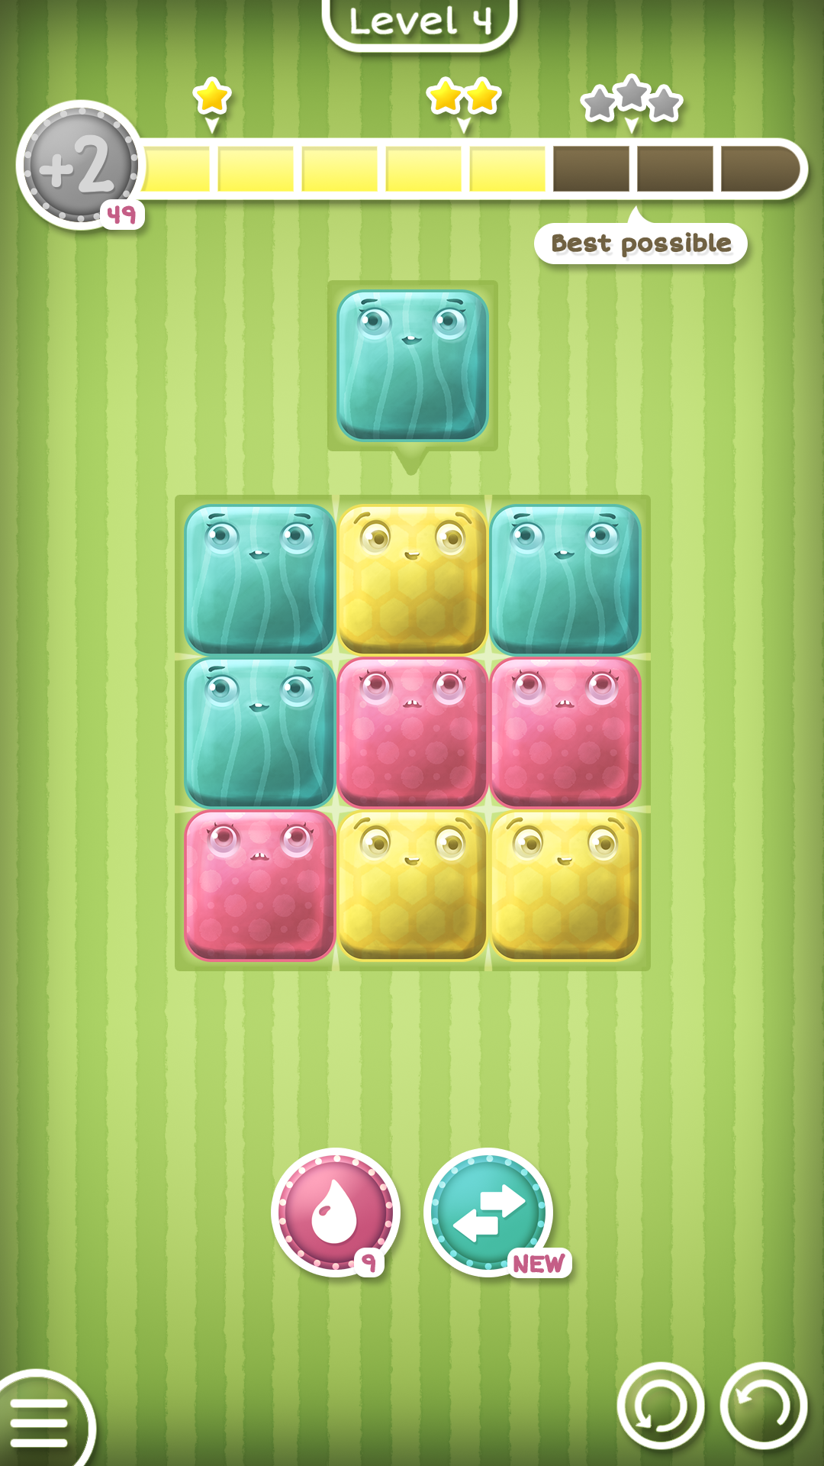

**Figur 2** En nivå i spelet TTT.

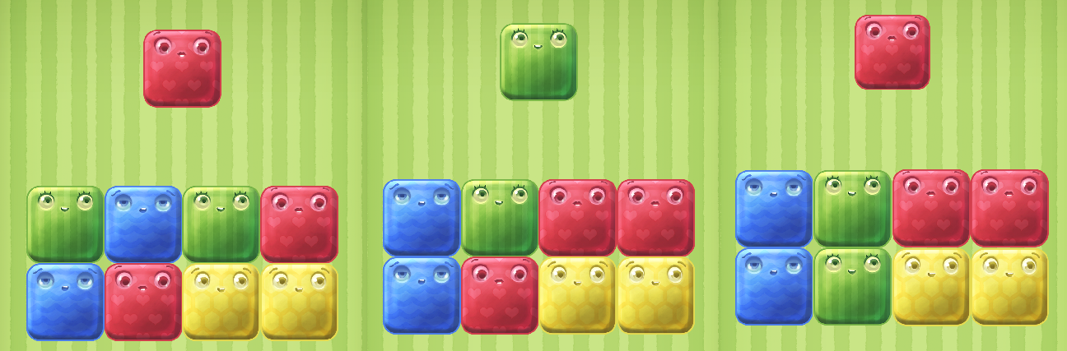

**Figur 3** En spelsekvens i spelet TTT.

TTT innehåller även en karta som visar spelarens framgång, se Figur 4. Denna karta visar spelaren vilka nivåer som hen har låst upp och kan spela. Det finns ett antal världar som alla innehåller ett visst antal nivåer, varje värld har ett eget grafiskt tema.

När spelaren har klarat ett antal banor i en värld så låser hen upp nästa värld. När spelaren låser upp en värld så introduceras ibland en ny mekanik till spelet i form av en powerup. Det finns olika powerups i spelet och de tillåter spelaren att utföra special drag som att byta platts på två brickor eller byta färg på en bricka.

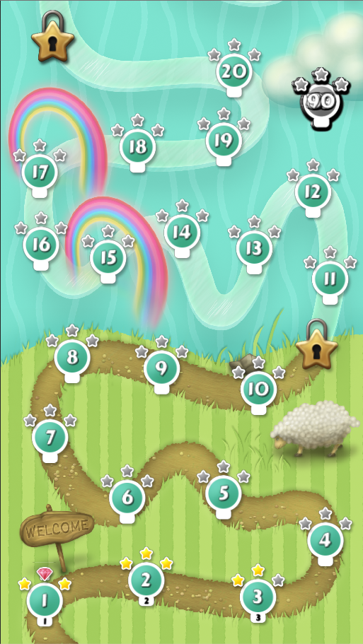

**Figur 4** Kartan som visar spelarens framgångar i spelet TTT.

## Vad gör att vissa spel blir roliga?

För att kunna skapa en nivågenerator som genererar roliga nivåer behövs någon slags definition av vad som gör vissa spel roliga. Det finns flera teorier som behandlar detta ämne:

Nakamura och Csikszentmihalyi (2001) har en teori som innebär att när man utför en uppgift med klara mål, direkt feedback och där graden av utmaningen ligger på precis rätt nivå så kan man hamna i ett tillstånd som de kallar ”Flow”. De menar att när en person uppnår flow så har hen en optimal upplevelse. Flow-teorin syftar inte specifikt till spel, den är mer allmän och syftar till alla sorters uppgifter.

Malone (1980) har en annan teori som syftar direkt till datorspel, han menar att det finns tre faktorer som bör beaktas för att skapa ett roligt spel, dessa faktorer är: Utmaning, fantasi och nyfikenhet.

Med utmaning menar Malone samma sak som Csikszentmihalyi, spelaren kommer tycka att spelet är roligare om spelet har ett tydligt mål som spelaren inte vet om hen kommer att nå, och att det är lagom utmanande att nå målet. Han säger även att spelet måste på något vis erbjuda olika svårighetsgrader, detta för att öka möjligheten för spelaren att kunna spela spelet på sin personliga grad av utmaning.

Med fantasi menar Malone att spelaren kommer tycka att spelet blir roligare om hen upplever att spelet tilltalar henne på en emotionell nivå. Detta kan till exempel uppnås genom att spelet utspelar sig på en tilltalande plats, att föremål i spelet representeras av något tilltalande och inte endast abstrakta symboler eller att det finns ett scenario som berättas för spelaren och som fortgår när spelaren slutför utmaningar i spelet, scenariot kan gärna ha ett spännande tema som t.ex. krig.

Malone menar att spelarens nyfikenhet motiverar henne att undersöka och att lära sig, spelaren kommer tycka att spelet blir roligare om hen upplever att spelet har en optimal nivå av informationskomplexitet. Detta innebär att spelet ger spelaren information till den grad att spelaren finner informationen otillräcklig och där med blir spelaren nyfiken och vill söka mer information och lära sig mer om spelet. Med nyfikenhet menar Malone även hur förändringar i miljön, ljud och ljus kan bidra till en känsla av nyfikenhet.

## Malones teori applicerad på en nivågenerator till spelet TTT

En nivå i spelet TTT utgörs av ett abstrakt pussel, en bräda av en viss storlek som innehåller brickor av olika färger där målet är att föra samman alla färger. En nivå i spelet TTT bidrar inte till alla tre faktorer som Malone menar gör att spel blir roliga. Nedan beskrivs hur nivåerna som skapas av nivågeneratorn kan bidra till de olika faktorerna i Malones teori.

En nivå bidrar till graden av utmaning. Nivågeneratorn måste se till så att nivåerna den genererar har ett visst intervall av grader av utmaning, att det går att klara en nivå olika bra så att en spelare själv kan välja vilken utmaning denna vill ha, samt att alla nivåer den genererar inte är för lika, då detta skulle kunna medföra att spelaren vet hur flera nivåer ska lösas bara hen har löst en. Hur utmanande en viss nivå ska vara är dock upp till användaren, den som använder nivågeneratorn för att skapa nivåer till TTT, det är sedan upp till nivågeneratorn att generera en nivå av den grad av utmaning som användaren angett.

En nivå bidrar inte till fantasin, då en nivå består av ett abstrakt pussel. I spelet så finns det fantasi, spelaren får se sina framgångar på en karta och det finns små ansikten på alla brickor som gör att de ser levande och mer tilltalande ut. Men detta är inget som nivågeneratorn bidrar till och därför så kan faktorn fantasi bortses ifrån när en nivå evalueras.

En ännu outforskad nivå kan frambringa nyfikenhet i spelaren, men det finns även många element i spelet TTT som uppmuntrar nyfikenhet hos spelaren men som inte skapas av nivågeneratorn. De olika världarna med olika grafiska teman och nya mekaniker som spelaren låser upp efter hand som hen klarar nivåer är exempel som uppmuntrar nyfikenhet hos spelaren, men de genereras inte av nivågeneratorn. Variationen mellan nivåerna är också ett element som uppmuntrar nyfikenheten hos spelaren och nivågeneratorn måste se till så att nivåerna inte blir för lika varandra för om spelaren upplever att nivåerna är för lika så finns det en risk att hen kommer förutse hur de kommande nivåerna kommer se ut och då tappa nyfikenhet och intresse för spelet.

## Grad av utmaning och isolerad grad av utmaning

En nivå har både en grad av utmaning och en isolerad grad av utmaning.

En nivås grad av utmaning är ett mått på hur utmanande nivån är för spelare, när graden av utmaning bedöms så tas det hänsyn till att spelare kan ha spelat en liknande nivå tidigare. En nivås grad av utmaning kan alltså sänkas om det finns en tidigare nivå i spelet som är väldigt lik nivån i fråga.

En nivås grad av utmaning när nivån ses i isolation, eller, nivåns isolerade grad av utmaning är ett mått på hur utmanande nivån är för spelare när de inte har spelat en liknande nivå tidigare. När en nivås isolerade grad av utmaning bedöms så tas alltså ingen hänsyn till nivåer som kommit tidigare i spelet, även om nivån innan är exakt likadan en tidigare nivå så påverkar inte detta nivåns isolerade grad av utmaning.

En nivås grad av utmaning byggs således upp av två delar, den isolerade graden av utmaning och hur lik den är tidigare nivåer. En förenkling av detta görs då det anses svårt att mäta hur mycket en nivås grad av utmaning påverkas av en tidigare liknande nivå. En definition av en nivås grad av utmaning följer.

En nivås grad av utmaning är lika med nivåns isolerade grad av utmaning, förutom om nivån är för lik minst en tidigare nivå, då anses nivån inte utmanade alls.

## En önskvärd nivå till pusselspelet TTT

En nivå kan bidra med utmaning och nyfikenhet till TTT, se del 2.6, och det finns två egenskaper hos en nivå som påverkar dessa faktorer från Malones teori. Den första av dessa egenskaper är att en nivå måste i isolation vara lagom utmanande. Den andra egenskapen är att nivån inte får vara för lik tidigare nivåer.

Båda dessa egenskaper bidrar till utmaning i TTT. För det första så måste nivån vara lagom utmanande när man tittar den i isolation. För det andra får nivån inte vara för lik en tidigare nivå, då detta skulle kunna medföra att nivån inte anses utmanande alls. En nivå skulle alltså kunna anses lagom utmanande i isolation men på grund av att en tidigare nivå är för lika nivån så skulle det kunna anses att den inte är utmanande alls.

En av dessa egenskaper bidrar till nyfikenhet i TTT. En spelare kan känna nyfikenhet inför kommande nivåer. Men om spelaren upptäcker att nivåer är för lika tidigare nivåer så finns det en risk att denna kan förutse hur framtida nivåer kommer att se ut och därmed tappa nyfikenhet för spelet. Att nivåer är tillräckligt varierade anses därför som en egenskap som bidrar till nyfikenhet i TTT.

Den ena egenskapen påverkar alltså båda faktorerna från Malones teori, medan den andra endast påverkar den ena.

Förutom att en önskvärd nivå måste ha dessa två egenskaper så finns det tre oönskade egenskaper som en nivå inte får ha. En definition av en önskvärd nivå följer:

En önskvärd nivå måste ha två egenskaper: För det första så måste nivån vara lagom utmanande om man tittar på den i isolation. För det andra får nivån inte vara för lik en tidigare nivå. En önskvärd nivå får inte ha någon av följande egenskaper: Innehålla en bricka som inte delar färg med någon annan bricka, lösbar genom att upprepa samma drag ett antal gånger, det krävs fler än fyra drag för att klara nivån.

För att avgöra om en nivå har de två första egenskaperna så krävs det metoder för att mäta isolerad grad av utmaning och likhet mellan nivåer. För att avgöra om en nivå har någon av de tre sista oönskade egenskaperna så krävs endast en logisk beräkning.

För att flera spelare ska finna en nivå lagom utmanande så ar det önskvärt att en nivå även ska gå att lösa olika bra. Detta är enligt Malone (1980) en metod för att spelare oftare ska bli lagom utmanade och om de blir det så kommer detta bidra till att spelarna tycker spelet blir roligare.

## En teori om utmaning i pusselspel

För att kunna mäta graden av utmaning i ett visst pussel så behövs en definition av vilka egenskaper som bidrar till utmaning och vilka kriterier som utmaning mäts efter.

Wang, Wang och Sun (2012) har tagit fram en generell definition för utmaning i logiska pusselspel. Med logiska pusselspel avses enspelarspel (eng single player game) där det finns ett slutgiltigt tillstånd där pusslet är avklarat, det finns inga tidsbaserade handlingar, utan alla handlingar är drag- eller omgångsbaserade, det finns inget slumpmoment med i spelet och det finns ingen information som är gömd för spelaren. De har delat in utmaning i tre huvuddelar: klarhet, intuitivitet och storlek. Denna teori kan användas för att mäta graden av utmaning i ett isolerat pussel, det tas alltså ingen hänsyn till att den som löser pusslet kanske har löst ett liknande pussel tidigare.

Klarhet kan delas upp i två huvuddelar, visuell klarhet och logisk klarhet. Visuell klarhet kan beskrivas som, hur svårt är det för spelaren att se skillnad på två nästa likadana bilder för att hitta de olika delarna i pusslet, visuell klarhet är ett mått på hur svårt det är för spelaren att hitta nödvändig information. Logisk klarhet är ett mått på hur svårt det är för spelaren att hitta en effektiv lösning på pusslet.

Intuitivitet är ett mått på hur intuitiv en nivå är att lösa, en spelare som inte löser pusslet genom att tänka logiskt kan istället följa sin intuitivitet, hen följer sin magkänsla eller utför de handlingar som känns bra.

Storlek kan betyda flera saker: Storleken på själva pusslet, alltså hur många komponenter som ingår, storleken på handlingsrymden, alltså hur många giltiga handlingar som spelaren kan utföra och hur många handlingar in i framtiden som spelaren måste tänka för att nå lösningen.

## Egenskaper som bidrar till utmaning i en isolerad nivå till pusselspelet TTT

Graden av utmaning hos en isolerad nivå, som den uppfattas av nivågeneratorn som skapas i detta arbete, definieras genom att applicera den teori som beskrivs i 2.9 på pusselspelet TTT. Denna definition tar alltså inte hänsyn till om den som spelar nivån har löst liknande nivåer tidigare. Sex faktorer får bestämmer graden av utmaning i en isolerad nivå till TTT och dessa är baserade på en eller fler av de tre generella faktorer som beskrevs i 2.9 och definierar vad som gör att ett pusselspel blir utmanande.

Det kan inte garanteras att det inte finns flera faktorer som bidrar till den graden av utmanign som en spelare eller nivådesigner kan uppleva i en isolerad nivå till TTT, dessa faktorer är i så fall inte med i denna definition som används av nivågeneratorn. Framförallt så handlar det förmodligen om faktorer som påverkar kriterierna klarhet och intuitivitet då dessa kriterier är mer luddiga än kritertiet storhet och därmed svårare att uppfatta, beskriva och formulera.

Liknande problem finns i andra arbeten, det är en del av anledningen till att Taylor och Parberry (2011) inte hävdar att deras nivåer är intressanta och det syns i resultatet som Murase m.fl. (1996) får, vissa nivåer anses utmanande av deras evalueringsmetod men inte av mänskliga experter.

* Faktor 1: Antalet brickor i en nivå påverkar graden av utmaning positivt, det vill säga, om antalet brikor ökar så ökar även graden av utmaning. Denna faktor är baserad på de generella faktorerna klarhet och storlek. Det blir mindre klart för en spelare hur alla delar i pusslet förhåller sig till varandra och hur de behöver interagera med varandra för att lösa pusslet om delarna är fler. Antalet brickor påverkar storleken på pusslet samt antalet möjliga drag som spelaren kan göra och om antalet möjliga drag ökar så ökar även graden av utmaning.
* Faktor 2: Antalet färger i en nivå påverkar graden av utmaning positivt. Denna faktor är baserad på den generella faktorn klarhet. Det blir mindre klart för en spelare hur alla delar i pusslet förhåller sig till varandra och hur de behöver interagera med varandra för att lösa pusslet om det finns fler sorters delar.
* Faktor 3: Förhållandet mellan antalet brickor av varje enskild färg påverkar graden av utmaning. Denna faktor är baserad på den generella faktorn klarhet. Om brickor i en viss färg finns i ett stort antal och brickor i de andra färgerna finns i ett signifikant färre antal så kan det bli klarare för spelaren att uppfatta hur ett specifikt drag kommer påverka spelbrädan, detta i kontrast till att det finns ungerfär lika många brickor av varje färg, då kommer spelbrädan sannolikt uppfattas mer rörig och det kommer bli svårare att förutse hur ett visst drag kommer påverka spelbrädan.
* Faktor 4: Antalet drag som krävs för att klara en nivå påverkar graden av utmaning positivt. Denna faktor är baserad på de generella faktorerna storlek och klarhet. En spelare kan försöka lösa en nivå genom att försöka tänka alla eller ett antal drag framåt, hen kan försöka tänka ut hur spelbrädan kommer reagera på vissa drag och hur dragen eventuellt kan leda till att lösa pusslet. Detta blir mer utmanande om spelaren måste tänka ett större antal drag frammåt för att nå lösningen. Även en nivås klarhet sjunker när antalet drag som krävs för att klara nivån ökar, detta för att det blir svårare att se hela lösningen framför sig.
* Faktor 5: Om en nivå går att klara genom att upprepa samma dra ett antal gånger så påverkar detta graden av utmaning negativt, det vill säga om det är möjligt att klara en nivå genom att endast upprepa samma drag ett antal gånger så sjunker graden av utmaning. Denna faktor är baserad på de generella faktorerna intuitivitet och klarhet. Om det är möjligt att klara en nivå genom att upprepa samma drag ett antal gånger så betyder det att stora delar av spelbrädan redan är ordnad som den ska vara, detta kan innebära att det blir väldigt klart för spelaren vilket drag som behöver göras eller att spelaren känner intuitivt hur nivån kan lösas.
* Faktor 6: Om en nivå har en höjd på två brickor så påverkar detta graden av utmaning negativt. Denna faktor är baserad på de generella faktorerna intuitivitet och klarhet. Att en nivå är smal innebär att det finns drag som flyttar väldigt få brickor, det är klarare att se och lättare att intuitivt känna hur dessa drag kommer påverka spelbrädan än drag som flyttar fler brickor.

## Likhet mellan två nivåer

Att mäta likhet mellan nivåer är vitalt för att kunna fastställa en nivås grad av utmaning när erfarenheter från tidigare nivåer i spelet tas med i beräkningarna. Det är även viktigt för at kunna se till så att nivåerna inte blir för upprepande och därmed förutsägbara.

När nivågeneratorn som skapas i detta arbete bedömer hur lika två nivåer är varandra så beaktar den tre faktorer: vilka likheter finns det mellan nivåernas startmönster, vilka likheter finns det mellan mindre delar av nivåernas startmönster och hur många kombinationer av drag finns det som löser båda nivåerna på så få drag som möjligt.

Första faktorn: Om nivåerna är lika stora så jämförs hela nivåernas startmönster med varandra. Mönstren jämförs i åtta olika lägen med fyra olika orienteringar i förhållande till varandra och i varje läge så jämförs mönstren normalt och spegelvänt, seFigur 5. Mönstren jämförs endas med de orienteringsskillnader som medför att mönstren blir lika breda och lika höga, se Figur 6. Vid varje läge så jämförs varje bricka i det ena mönstret med den bricka som har samma position i det andra mönstret. Ju fler av dessa brickor som har samma färg ju större likhet anser nivågeneratorn att det finns mellan mönstren. Innan färgerna på brickorna jämförs så justeras de så att en jämförelse blir möjlig. Mönstren förblir oförändrade och förhållandena mellan färgerna i mönstren och den bricka som ligger utanför spelbrädan förblir samma, se Figur 7. Brickan utanför spelbrädan börjar alltid med samma färg i alla nivåer.

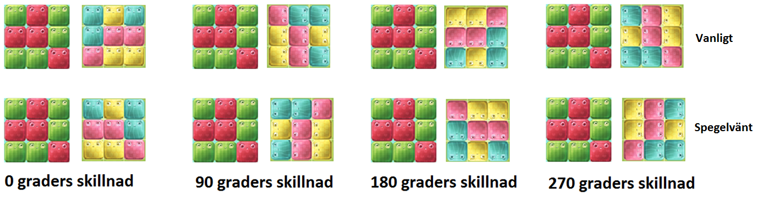

**Figur 5** Mönstren jämförs i åtta olika lägen.

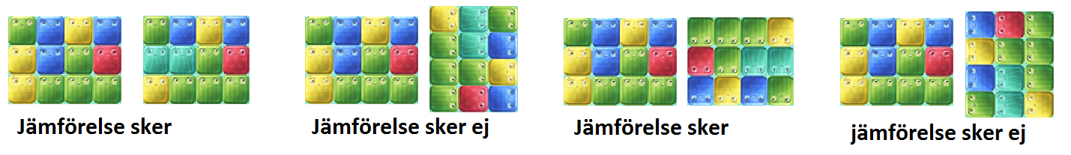

**Figur 6** Mönstren jämförsom de har samma bredd och höjd.

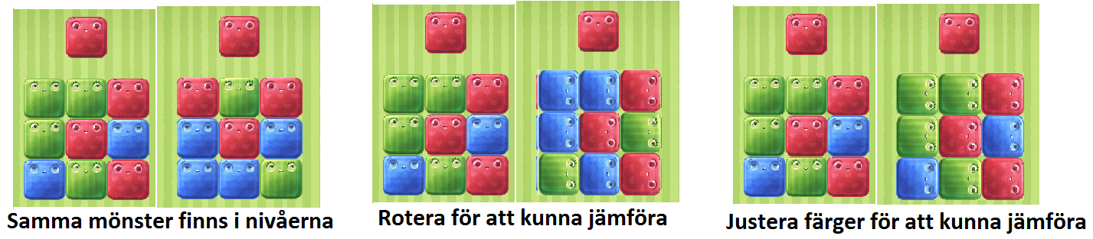

**Figur 7** Färgerna justeras efter varje rotation, för att möjliggöra jämförelse av brickor med samma position.

Andra faktorn: Mönster i mindre delar av nivåerna jämförs med varandra. De mindre delarna är alla två gånger två delar samt alla rader och alla kolumner som förekommer i nivåerna. Mönstret i alla två gånger två delar i den ena nivån jämförs med mönstret i alla två gånger två delar i den andra nivån. Mönstret i alla rader eller kolumner i den ena nivån jämförs med mönstret i all rader eller kolumner som är lika långa i den andra nivån. Ju fler delar som anses lika av nivågeneratorn ju större likhet anser den finns mellan nivåerna.

När mönstren i två stycken två gånger två delar jämförs så jämförs mönstren i fyra olika lägen: ingen skillnad mellan mönstrens orientering, 90 graders skillnad, 180 graders skillnad och 270 graders skillnad mellan mönstrens orientering, se Figur 8. Två delar vars mönster är likadana i något av lägena anses lika av nivågeneratorn. Notera att delarna kan vara olika i själva nivån men ändå anses lika av nivågeneratorn när deras mönster jämförs, se Figur9.

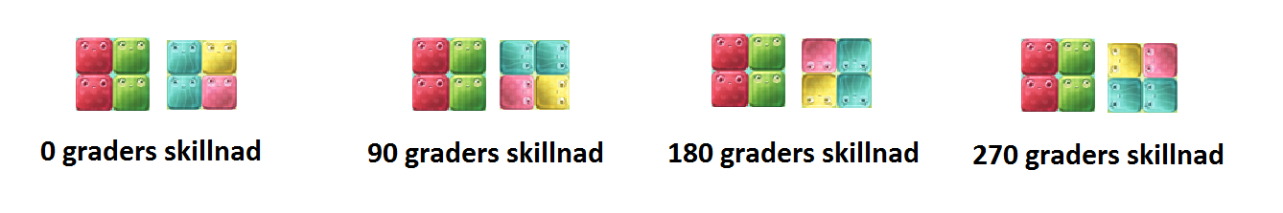

**Figur 8** Två gånger två delars mönster jämförs i fyra olika lägen.

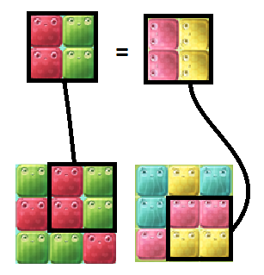

**Figur 9** Två gånger två delar kan vara olika i själva nivån men ändå anses lika av när deras mönster jämförs.

När mönstret i två rader eller kolumner jämförs mellan varandra så jämförs de i två lägen, först så jämförs brickorna i det ena mönstret, från början till slut, med brickorna i det andra mönstret, från början till slut, sedan jämförs brickorna i det ena mönstret, från slutet till början, med brickorna i det andra mönstret från början till slut, se Figur 10. Två rader eller kolumner vars mönster är lika i något utav lägena anses lika av nivågeneratorn. Notera att raderna eller kolumnerna inte behöver ha samma position eller vara åt samma håll för att de ska kunna anses lika, även en rad och en kolumn kan anses lika.

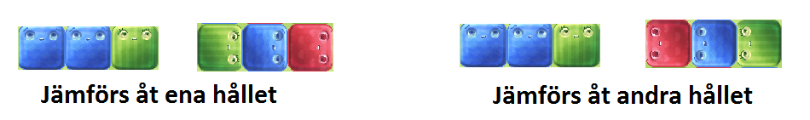

**Figur 10** En rader eller en kolumner jämförs med en rad eller en kolumn åt två håll.

Tredje faktorn: Om nivåerna kräver lika många drag för att lösas så beräknas alla lösningar som använder så få drag som möjligt till respektive nivå. Sedan jämförs alla framtagna lösningar till den ena nivån med alla framtagna lösningar till den andra nivån. Ju fler lösningar som anses lika av nivågeneratorn ju större likhet anser den att det finns mellan nivåerna. Nedan följer en definition av ett drag och en definition av en jämförelse mellan två lösningar.

Drag definieras med en riktning och en position. Riktningen kan vara: upp, ned, höger eller vänster. Position vid ett rad-drag kan vara: översta raden, näst översta raden, mittersta raden, näst understa raden eller understa raden. Position vid kolumn-drag kan vara: vänstra kolumnen, en kolumn från vänster, mittersta kolumnen, en kolumn från höger eller högra kolumnen.

Ett drag kan inte ha två positioner, t.ex. ett rad-drag kan inte ha positionerna: näst översta raden och mittersta raden. Ett rad-drag på den mittersta raden av spelbrädan har alltid positionen mittersta raden och inget annat, även om den skulle kunna anses ha en annan position också, samma princip gäller för kolumn-drag.

En jämförelse mellan två lösningar sker i åtta olika steg. De ena lösningen för blir i sitt ursprungsläge under alla dessa steg medan den andra lösningen modifieras. I första steget så är den andra lösningen i sitt ursprungsläge. I det andra steget så är den andra lösningen spegelvänd. I det tredje steget så är den andra lösningen roterad 90 grader medurs. I det fjärde steget är den andra lösningen först roterad 90 grader medurs och sedan spegelvänd. I det femte steget så är den andra lösningen roterad 180 grader medurs. I det sjätte steget så är den andra lösningen först roterad 180 grader medurs och sedan spegelvänd. I det sjunde steget så är den andra lösningen roterad 270 grader medurs. I det åttonde steget så är den andra lösningen först roterad 270 grader medurs och sedan spegelvänd. Om alla drag i två lösningar är lika i något utav stegen så anses lösningarna lika av nivågeneratorn.

Att en lösning roteras innebär att alla drag får en ny riktning och en ny position, lösningen kan tolkas som roterad eftersom att alla drag har samma förhållande till varandra efter att de fått sina nya riktningar och positioner.

Riktningarna förändras på följande sätt vid rotation 90 grader medurs: upp blir höger, höger blir ned, ned blir vänster och vänster blir upp.

Positioner förändras på följande sätt vid rotation 90 grader medurs: översta raden blir högra kolumnen, näst översta raden blir en kolumn från höger, mittersta raden blir mittersta kolumnen, näst understa raden blir en kolumn från vänster, understa raden blir vänstra kolumnen, vänstra kolumnen blir översta raden, en kolumn från vänster blir näst översta raden, mittersta kolumnen blir mittersta raden, en kolumn från höger blir näst understa raden, högra kolumnen blir understa raden.

Att rotera en lösning 180 grader medurs är samma sak som att rotera en lösning 90 grader medurs två gånger. Att rotera en lösning 270 grader medurs är samma sak som att rotera en lösning 90 grader medurs tre gånger.

Att spegelvända en nivå innebär att alla rad-drag byter riktning, vänster blir höger och höger blir vänster, samt att alla kolumn-drag byter position, förutom drag med positionen ”mittersta kolumnen”. Alla kolumn-drag med positionen ”vänstra kolumnen” får positionen ”högra kolumnen” och tvärt om, alla kolumndrag med positionen ”en kolumns från vänster” fr positionen ”en kolumn från höger” och tvärt om.

# Problemformulering

Kan en EA användas för att effektivt generera önskvärda nivåer till pusselspel? Detta är en väldigt generell fråga och detta projekt ämnar undersöka en mer specifik del av denna generella fråga. Detta genom att skapa en nivågenerator som använder en EA och försöker generera önskvärda nivåer till ett visst pusselspel.

Syftet är att undersöka följande: Finns det något samband mellan den grad av utmaning som nivågeneratorn anser att en viss genererad nivå har och hur utmanande samma nivå är för en spelare som spelar nivån? Hur utmanande en nivå är för en spelare beror på hur lång tid det tar för spelaren att klara nivån.

Troligtvis så tar det längre tid för en spelare att klara en nivå som nivågeneratorn anser är av en högre grad av utmaning. Hypotesen som detta arbete undersöker följer: nivågenerator som skapas i detta arbete tros kunna rangordna nivåer baserat på deras grad av utmaning.

Observera att termen ”grad av utmaning” används och inte termen ”isolerad grad av utmaning”, se del 2.7. Termen ”grad av utmaning” inkluderar alltså två egenskaper hos en nivå, dess isolerade grad av utmaning och huruvida nivån är för lik tidigare nivåer. Dessa två egenskaper i en nivå påverkar två av faktorerna ifrån Malones teori, utmaning och nyfikenhet i TTT, se del 2.8, dessa två egenskaper påverkar även huruvida en nivå till TTT är önskvärd, se del 2.8.

Att designa nivåer till pusselspel eller andra sorters spel kräver vanligtvis mycket resurser (Togelius, Yannakakis, Stanley, & Browne, 2010), detta arbete presenterar en nivågenerator som använder EA och hjälper en nivådesigner att framställa nivåer, till det specifika spelet TTT, snabbare och billigare. Kunskaper och lärdomar av att använda en evolutionär algoritm för att utveckla en nivågenerator kommer kunna användas vid skapandet av nivågeneratorer till andra spel både i samma och andra genrer.

Nivågeneratorn som presenteras i detta arbete siktar mot att generera nivåer med den grad av utmaning som användaren anger, med användaren menas den nivådesigner som använder generatorn. Det är därmed upp till nivådesignern att avgöra vilken grad av utmaning som kommer ge en önskvärd nivå, och det är sedan upp till nivågeneratorn att skapa en nivå av denna grad av utmaning. Två problem med detta tillvägagångssätt följer.

Om nivågeneratorn anser att den skapat en nivå av den grad av utmaning som användaren angav så anser den även att nivån blev lagom utmanande. Detta garanterar dock inte att nivådesignern anser att nivån är av den grad av utmaning som hen har angivit och där med lagom utmanande.

En nivådesigner skulle kunna uppleva att graden av utmaning skiljer sig mellan två nivåer som generatorn anser har samma grad av utmaning.

Dessa två ovan nämnda problem grundas i att det inte finns någon garanti för att alla faktorer, som påverkar den graden av utmaning som en spelare upplever, är med i den definitionen av grad av utmaning som används av nivågeneratorn, se del 2.10.

Detta är således inget arbete som presenterar en nivågenerator som genererar en, enligt nivådesignern, önskvärd nivå varje gång. Detta är snarare ett steg på vägen, detta arbete ämnar undersöka om de nivåer som genereras åtminstone anses vara i samma kategori av utmaning i förhållande till varandra som nivågeneratorn anser att de är.

Med andra ord; Anses de nivåer som nivågeneratorn anser är lättas av ett antal genererade nivåer också lättas av spelare? Anses de nivåer som nivågeneratorn anser är mellansvåra av ett antal genererade nivåer också vara mellansvåra av spelare? Anses de nivåer som nivågeneratorn anser är svårast av ett antal genererade nivåer också vara svårast av spelare?

Troligen så kommer vissa nivåer som nivågeneratorn genererar att anses vara av rätt grad av utmaning medan andra inte kommer anses vara det. Vilka nivåer som är lämpliga att ha med i spelet kommer i slutändan få testas fram av speltestare. Ungefär samma situation uppstår när en nivådesigner designar nivåer. Troligtvis så kommer några nivåer inte anses lagom utmanande av speltestare.

Om man tjänar på att skapa en nivågenerator istället för att handdesigna nivåer beror således på hur stor andel av de genererade nivåerna som nivågeneratorn genererar som anses lagom utmanande. Och i slutändan: Blir det billigare att sålla bland dessa nivåer för att hitta de som är lagom utmanande än att låta en nivådesigner designa nivåerna och sålla bland dem?

Detta är således en explorativ studie som genom att undersöka ett specifikt fall, skapa en nivågenerator som använder EA till ett specifikt spel, bidrar med följande: kunskap och erfarenheter som på sikt kan leda till att en mer generell definition av vad som gör spel roliga och hur detta kan formuleras i en fitnessfunktion, en mer generell metod för användning av EA vid procedurell generering av innehåll till spel och en mer generell metod för att applicera de teorier som finns, som definierar vad som gör spel roliga och vad som gör pusselspel utmanande, på specifika spel.

Detta arbete liknar således Shaker (2013) och Shaker (2012), som i sin forskning skapar nivågeneratorer till specifika spel, där en del av syftet är att andra ska kunna använda deras arbete, ta inspiration ifrån det och skapa nivågeneratorer till sina egna spel.

Detta arbete inspireras av Shaker (2013). Likt Shaker så skapas en nivågenerator, som använder EA, till ett specifikt spel. Likt Shaker så testas de genererade nivåerna för spelbarhet. Olikt Shaker så har ett pusselspel valts, istället för ett fysikbaserat pusselspel, detta medför att den fysiska aspekten inte behöver beaktas vid evaluering av en nivå. Olikt Shaker så kommer de genererade nivåerna att testas av spelare. Shaker nämner att hans arbete skulle kunna utvecklas genom att beakta graden av utmaning vid evaluering av en nivå.

För att generera nivåer till TTT med hjälp at EA så krävs ett antal moduler. Det krävs en modul som kan testa en nivå och se hur många drag som behövs för att klara nivån, denna modul testar då även spelbarhet. Det krävs en evolutionär algoritm och i denna så krävs en modul som kan evaluera en nivå, hur utmanande den är i isolation enligt nivågeneratorn. Det krävs en modul som kollar på ett flertal nivåer och bedömer hur lika varandra de är enligt nivågeneratorn. Alla dessa moduler kommer tillsammans utgöra nivågeneratorn.

För att sedan testa om det finns något samband mellan den grad av utmaning som nivågeneratorn anser att nivåer som den skapar har och den utmaning som spelare utsätts för när de spelar nivåerna så krävs en metod, denna metod beskrivs nedan.

## Metodbeskrivning

Ett experiment utförs där en nivågenerator som använder en evolutionär algoritm skapas. Sedan används denna nivågenerator för att generera nio nivåer av tre olika grader av utmaning. Tre nivåer som nivågeneratorn anser är lättast, tre nivåer som nivågeneratorn anser är mellansvåra och tre nivåer som nivågeneratorn anser är svårast. Nivågeneratorn rangordnar alltså dessa nivåer efter grad av utmaning.

För att sedan validera resultatet av experimentet så utförs en speltestning. Denna speltestning ämnar undersöka om det finns något samband mellan den av nivågeneratorn ansedda graden av utmaning hos nivåerna och hur utmanande nivåerna är för speltestarna. Tio personer får speltesta var för sig.

Först får testpersonerna svara på fyra frågor om hur ofta de spelar spel. Anledningen till att denna data samlas in är att den skulle kunna användas för att förklara vissa resultat. T.ex. om en testperson utsätts för väldigt hög grad av utmaning av alla nivåer och har svarat att denna väldigt sällan spelar pusselspel så kan ett argument föras att resultatet från denna person skulle kunna bortses ifrån eftersom att denna person är väldigt ovan att spela just pusselspel.

Testpersonerna får svara på hur ofta de spelar spel, och här syftas till alla sorters spel; brädspel, datorspel, mobilspel mm. Sedan får de svara på hur ofta de spelar elektroniska spel, detta är en mer specifik fråga som bara syftar till datorspel, mobilspel osv. Sedan får de svara på hur ofta de spelar mobilspel och till sist hur ofta de spelar pusselspel. Med pusselspel så menas logiska pusselspel som definieras i del 2.9. Detta förklaras även för testpersonerna.

Testpersonerna svarar enligt en femstegsskala. De olika alternativen som finns är: tre gånger per vecka eller mer, en gång per vecka, en gång per månad, två gånger per år eller mer sällan. Samma svarsalternativ finns till samtliga frågor.

Innan testpersonerna får testa de nio nivåer som nivågeneratorn skapat så får de spela tre handdesignade introduktions nivåer där de samtidigt får berättat för sig hur spelet fungerar. Sedan får de spela tre till handdesignade nivåer och det mäts då hur lång tid det tar för dem att klara dessa nivåer, de får maximalt försöka i tre minuter per nivå. Testpersonerna kommer tro att dessa tre senast nämnda nivåer är en del av testet men det är de inte, nivåernas syfte är att eventuell nervositet hos testpersonerna ska lätta. Det kontrolleras innan testningen så att de handdesignade nivåerna inte är för lika de nivåer som nivågeneratorn skapat.

Till sist får testspelarna spela de nio nivåer som nivågeneratron har genererat. För att bedöma hur utmanande det är för en spelare att klara en viss nivå så mäts tiden det tar för spelaren att klara nivån på så få drag som möjligt, ju kortare tid det tar ju mindre utmanande anses nivån vara för spelaren.

Om spelaren inte klarar nivån på så få drag som möjligt inom tre minuter så avbryts testet och istället så mäts hur många drag spelaren klarade nivån på, ju närmare så få drag som är möjligt ju mindre utmanande anses nivån vara för spelaren.

Anledningen till att det finns en tidsgräns är att testningen inte ska ta för lång tid, det anses att ett för långt speltest skulle påverka testpersonens koncentration och därmed testresultatet.

Anledningen till att data om hur bra en testperson klarade en nivå sparas är att denna data kan bli användbar om många testpersoner inte skulle klara ett stort antal nivåer så bra som möjligt inom tre minuter. Denna data skulle då eventuellt kunna användas föra att bedöma vilka av dessa nivåer som utsatte testpersonerna för högst grad av utmaning.

Om en spelare inte klarar en nivån alls på tre minuter så anses nivån vara, enligt denna skala, maximalt utmanande för spelaren.

Ordningen testpersonerna kommer få spela de nivåer som nivågeneratorn har skapat kommer vara olika. De kommer alla att först få spela alla de tre, av nivågeneratorn ansett, lättaste nivåerna, sedan de tre, av nivågeneratorn ansett, medelsvåra nivåerna och till sist de tre, av nivågeneratorn ansett, svåraste nivåerna. Där emot så kommer nivåerna av samma svårighetsgrad komma i olika ordning för speltestarna, detta för att minska risken för att ordningen ska påverka resultatet.

När resultatet framställs så beräknas ett medelvärde av hur lång tid det tagit för testpersonerna att klara respektive nivå. En nivå som inte klarades så bra som möjligt anses i detta fall ha tagit tre minuter (180 sekunder) att klara, detta av praktiska skäl.

Bilder på de testade nivåerna och ett stapeldiagram presenteras. I stapeldiagrammet representerar en stapel en nivå och stapelns höjd representerar den genomsnittliga tiden det tog för speltestarna att klara nivån, nivåerna är ordnade efter den grad av utmaning som nivågeneratorn anser att de har, med de lättaste till vänster och ju svårare nivåer ju längre till höger. Bilderna på de testade nivåerna och detta stapeldiagram anses ge läsaren en tydlig bild av resultatet. Om resultatet är lyckat så bör staplarna i diagrammet bli högre för de, av nivågeneratorn ansett, svårare nivåerna.

Om alla nivåer som nivågeneratorn anser är mellansvåra i snitt tar längre tid för testpersonerna att klara än de nivåer som nivågeneratorn anser är lättast och alla nivåer som nivågeneratorn anser är svårast i snitt tar ännu längre tid för speltestarna att klara så anses hypotesen helt bekräftad. Nivågeneratorn har i detta läge lyckats rangordna nivåerna efter deras grad av utmaning.

Om det är enstaka nivåer som sticker ut, t.ex. om en av de, av nivågeneratorn ansett, lättaste nivåerna i snitt tar längre tid att klara än någon av de, av nivågeneratorn ansett, mellansvåra nivåerna så skulle ett resonemang kunna föras att nivågenerator har lyckats rangordna nivåerna efter grad av utmaning men med vissa undantag.

Men om inget samband kan tydas mellan den rangordning som nivågeneratorn har gjort och den utmaning som testpersonerna blir utsatta för av de olika nivåerna så måste hypotesen anses falsk.

Nedan beskrivs först hur den isolerade graden av utmaning mäts i en nivå av nivågeneratorn (observera, isolerad grad av utmaning, se del 2.7). Sedan beskrivs hur likhet mellan nivåerna mäts av nivågeneratorn. Efter detta så beskrivs metoden som nivågeneratorn använder för att generera ett antal nivåer som den anser både är lagom utmanande i isolation och tillräckligt varierade. Sist följer en allmän metoddiskussion, observera att det även finns diskuterande inslag i de tidigare delarna av metodbeskrivningen.

### Att mäta isolerad grad av utmaning

Graden av utmaning för en isolerad nivå representeras av ett flyttal. Nivågeneratorn beräknar denna med hjälp av de sex faktorer som beskrivs i 2.9 och påverkar graden av utmaning i en isolerad nivå till TTT. De fyra första faktorerna multipliceras med en konstant som beskriver hur mycket faktorn påverkar den isolerade graden av utmaning. Resultaten adderas sedan och om nivån går att klara genom att upprepa samma drag ett antal gånger så subtraheras konstanten 10 och om nivån har en höjd på två brickor så subtraheras konstanten 6 från resultatet. Nedan följer en lista på variabler samt den funktion som används:

*Heltal: igu = Isolerad grad av utmaning*

*Heltal: b = antal brickor*

*Heltal: f = antal färger*

*Heltal: s = skillnad mellan de två största färgerna*

*Heltal: d = antal drag som krävs för att klara nivån*

*Boolean: u = går det att klara nivån genom att upprepa samma drag ett antal gånger?*

*Boolean: h = är höjden två brickor?*

$$igu=b*2+f*6+s*\left(-2\right)+d*12-\left\{10 om u:annars 0\right\}-\{6 om h:annars 0\}$$

Konstanterna som används i funktionen ovanför anses bidra till att den isolerade graden av utmaning, och där med graden av utmaning, som mäts av nivågeneratorn stämmer bättre överens med den grad av utmaning som en spelare utsätts för när hen spelar nivån. Komihåg att den av nivågeneratorn ansedda graden av utmaning hos en nivå är lika med den isolerade graden av utmaning, om nivån inte är för lik en tidigare nivå, se del 2.7.

### Likhet mellan nivåer

Likheten mellan två nivåer representeras av ett flyttal. De tre olika faktorer som beskrivs i 2.11 används av nivågeneratorn för att beräkna likheten mellan två nivåer. Dessa faktorer multipliceras med varsin konstant och resultaten adderas sedan ihop. Nedan följer en lista på variabler samt den funktion som beskriver hur likheten beräknas om alla faktorer bidrar till likheten mellan två nivåer:

*Heltal: lmtn = Likhet mellan två nivåer*

*Heltal: b = antalet brickor av samma färg med samma relativa position i de olika startmönstren*

*Heltal: d = antalet delar i de olika nivåerna som är lika*

*Heltal: l = antal kombinationer av drag som löser båda nivåerna på så få drag som möjligt*

$$lmtv=b*1+d*1+l*5$$

Om nivåerna inte är lika stora så bidrar inte den första faktorn till likheten mellan nivåerna, om så är fallet så används samma funktion men den första faktor räknas som noll. Om nivåerna inte kräver lika många drag för att klaras så bidrar inte den tredje faktorn till likheten mellan nivåerna, om så är fallet används samma funktion men den tredje faktorn räknas som noll. Det kan hända att endast den andra faktorn bidrar till likheten mellan två nivåer.

Det finns ett specialfall som kan skriva över resultatet från den funktion som beskrivs ovanför. Om alla brickor med samma position i startmönstren hos de båda nivåerna är av samma färg, alltså om startmönstren är exakt lika, så blir likheten mellan nivåerna 100 istället för vad funktionen kommer fram till.

Anledningen till detta är att två exakt likadana nivåer alltid ska ha samma likhet som två andra exakt likadana nivåer. Funktionen som används för att mäta likhet mellan nivåer har egenskapen att större nivåer kan få högre likhet, eftersom att de har fler brickor och fler mindre delar. Att funktionen har denna egenskap anses logiskt då det borde kunna finnas fler likheter mellan större nivåer. Men om detta specialfall inte behandlades annorlunda så skulle det leda till att två stycken tre gånger tre nivåer som är exakt lika varandra sannolikt inte skulle få lika högt likhets värde som två stycken fyra gånger fyra nivåer som är exakt lika varandra, vilket inte är önskvärt.

Likheten mellan alla nivåer beräknas och sedan beräknas varje nivås sammanlagda likhet till alla andra nivåer. Varje nivås sammanlagda likhet till alla andra nivåer beskrivs med ett flyttal som framställs genom att summera nivåns likhet till varje enskild annan nivå.

### Generering av nio nivåer som anses lagom utmanande av nivågeneratorn

Nivågeneratorn genererar en nivå i taget, när en nivå skapats så kollas den i isolation så att den är av den isolerade svårighetsgrad som den ska vara av, om nivån inte är av rätt isolerad svårighetsgrad så avvisas den och en ny nivå skapas, detta fortsätter tills att nio nivåer av tre olika isolerade svårighetsgrader, tre av varje, har genererats.

Därefter så kollar nivågeneratorn om nivåerna är tillräckligt varierade. Först mäts likheten mellan alla nivåer och varje nivås sammanlagda likhet till alla andra nivåer beräknas, som det är beskrivet i del 3.1.2. Därefter så kollar nivågeneratorn om några av nivåerna är för lika varandra. De nivåer som inte anses för lika varande godkänns och anses lagom utmanande, de anses alltså både lagom utmanande i isolation och tillräckligt varierade.

Nivågeneratorn väljer då en av de genererade nivåerna och denna testas mot alla redan godkända nivåer. Om nivån är för lik minst en av de redan godkända nivåerna så avvisas den, annars så godkänns den. Detta upprepas tills att alla nivåer är antingen godkända eller avvisade.

Observera att den första nivån som väljs inte kommer att jämföras mot någon annan nivå då det i detta läge inte finns några godkända nivåer, och ju fler nivåer som blir godkända ju fler nivåer måste nyvalda nivåer jämföras mot för att kunna bli godkända.

När nivågeneratorn väljer en nivå för att se om den blir godkänd så väljer den en nivå som inte testats tidigare. Vilken av dessa som väljs bestäms av nivåernas respektive sammanlagda likhet till alla andra nivåer. Nivågeneratorn väljer den nivå med lägst sammanlagd likhet till alla andra nivåer. Vid lika så väljer nivågeneratorn slumpmässigt en av nivåerna som har lika låg sammanlagd likhet till alla andra nivåer.

När nivågeneratorn jämför två nivåer och den ska avgöra om de är för lika varandra så utsätter den nivåerna för tre test. Dessa test är baserade på de tre faktorer som beskrivs i 2.11 och bidrar till likhet mellan nivåerna. Om nivågeneratorn inte ska anse att nivåerna är för lika varandra så måste de klara alla tre testen.

Test ett: Om nivåerna har samma storlek och 90 procent eller fler av alla brickor som finns på samma position i nivåernas startmönster har samma färg så misslyckas testet och nivågeneratorn anser att nivåerna är för lika varandra.

Test två: Om 90 procent eller mer av de delar som finns i den ena nivåerna är lika någon av delarna i den andra nivån och 90 procent av delarna i den andra nivån är lik någon av delarna i den första nivån så misslyckas testet och nivågeneratorn anser att nivåerna är för lika varandra. Observera att här räknas även delar som inte jämförs på grund av att de har olika storlek, dessa anser inte nivågeneratorn vara lika någon del i den andra nivån.

Test tre: Om 50 procent eller mer av de kortaste lösningarna till en av nivåerna även löser den andra nivån på så få drag som möjligt så misslyckas testet och nivågeneratorn anser att nivåerna är för lika varandra.

Procentsatsen 90 i de två första testerna valdes då det anses att mönstren i två nivåer behöver vara väldigt lika för att nivåerna ska vara för lika varandra. Det anses alltså ofta räcka med ganska små skillnader i mönstren för att nivåerna ska bli tillräckligt olika varandra. I det sista testet så har en mycket lägre procentsats valts, 50 procent. Detta beror på att om nivåerna kan lösas på samma sätt så anses detta ha stor påverkan på hur lika nivåerna är varandra. Att 50 procent av en nivås lösningar då är lika den andra nivås lösningar anses inte acceptabelt.

Om några nivåer blev avvisade p.g.a. att de var för lika varandra så börjar processen om från början, fast de godkända nivåerna sparas. Det genereras nya nivåer av motsvarande isolerad svårighet som de som avvisades.

När nivågeneratorn sedan ska kolla om det finns tillräckligt stor variation mellan alla nio nivåer så anses ingen av nivåerna godkända längre, utan alla anses vara otestade. Jämförelsen börjar således om från början med att mäta likheten mellan alla nivåer.

Om alla nio nivåer blir godkända så är generatorn klar. Nivågeneratorn bedömer då att den har skapat nio lagom utmanande nivåer, tre som är lättast, tre som är medelsvåra och tre som är svårast.

### Metoddiskussion

Syftet med att utföra en speltestning är att jämföra nivågeneratorns bedömning av graden av utmaning i de genererade nivåerna med hur utmanande de faktiskt är för spelare. Utan en speltestning så finns det inget som kan antyda att nivåerna är av den grad av utmaning som nivågeneratorn anser. Denna metod bevisar inte detta men den kan påvisa att det finns ett samband mellan nivågeneratorns bedömning av graden av utmaning i de genererade nivåerna och hur utmanande de faktiskt är för spelare.

Relativt få personer kommer testa nivåerna och relativt få nivåer kommer att testas. Detta medför att resultatet inte kommer kunna statistiskt fastställa att det finns ett samband mellan nivågeneratorns bedömning av graden av utmaning i nivåer och den utmaning som spelare utsätts för. Resultatet kommer snarare ge en indikation på att det finns ett samband eller ej.

Anledningen till att så få nivåer testas är att en testperson inte anses orka spela spelet speciellt länge. Om speltestningen skulle hålla på längre än ungefär 40 minuter så anses detta påverka speltestarens koncentration och motivation. Detta skulle kunna leda till missvisande resultat.

Vid val av testpersoner så görs ett bekvämlighetsurval. Personer som finns i Skövdeområdet kommer väljas och de kommer inte i varje fall representera en typisk spelare, de kommer troligtvis ha mer insikt i spel än en typisk spelare vilket kan påverka speltestningen då testpersonerna kanske finner spelet lättare än en typisk spelare p.g.a. stor erfarenhet av att spela spel.

Anledningen till att just graden av utmaning i isolerade nivåer och likheten mellan nivåer mäts, samt att de mäts på det sätt som presenterats ovanför är att dessa mätvärden och denna metod anses förse nivågeneratorn med en förmåga att bedöma graden av utmaning i nivåer likt hur utmanande nivåerna är för spelare.

Valet av mätvärden är baserat på Malones (1980) teori om vad som gör spel roliga, se del 2.5. Vissa faktorer som Malone anser påverkar hur roligt ett spel är togs inte med som mätvärden. Detta på grund av att en nivå endast är ett abstrakt pussel och anses då inte bidra till dessa faktorer. De faktorer som bortsåg ifrån var all form av fantasi och vissa delar av nyfikenhet.

De två egenskaper som mäts, isolerad grad av utmaning och huruvida nivåer är för lika varandra, bidrar båda till Malones faktor utmaning. Egenskapen huruvida nivåer är för lika varandra bidrar till faktorn nyfikenhet men om spelaren känner nyfikenhet inför nästa nivå testas inte. Detta för att egenskapen huruvida nivåer är för lika varanara testas när faktorn utmaning testas. Det anses alltså att om nivåerna skulle vara för lika och detta bidrog till att spelaren tappar nyfikenhet för kommande nivåer så skulle nivåerna inte vara utmanande för spelaren. Därför räcker det att testa om spelaren utsätts för samma grad av utmaning som nivågeneratorn anser att en nivå har.

Att översätta en generell teori om vad som gör spel roliga till ett specifikt spel är ingen exakt process. Men att utgå från en generell teori vid val av mätvärden samt de resonemang som lede fram till de valda mätvärdena anses vara två faktorer som ökar nivågeneratorns förmåga att bedöma graden av utmaning i nivåer.

Metoden som används för att beräkna den isolerade graden av utmaning hos en nivå är baserad på Wangs m.fl. (2012) teori om vad som gör pusselspel utmanande. Att översätta deras generella teori till ett specifikt spel är ingen exakt process, men att utgå från deras teori anses dock öka nivågeneratorns förmåga att bedöma den isolerade graden av utmaning i nivåer.

Metoden som används för att bedöma likhet mellan två nivåer är framtagen för att alla nivåer ska gå att jämföra med varandra, även de med olika storlekar och de som kräver olika många drag att klara. Nedan beskrivs två egenskaper som denna metod förser nivågeneratorn med.

Det är mindre sannolikt att nivågeneratorn bedömer att två nivåer som är olika stora och kräver olika många drag för att klaras är för lika varandra än två nivåer som har en eller fler av dessa likheter.

Det är möjligt att nivågeneratorn bedömer att två nivåer som har olika storlek och kräver olika många drag är för lika varandra. Nivågeneratorn anser då att nivåerna är för lika varandra endast på grund av att de har för många mindre delar i sig som är lika varandra.

De två sistnämnda egenskaperna hos nivågeneratorn anses öka nivågeneratorns förmåga att bedöma graden av utmaning i nivåer.

# Implementation

## Nivå representerad i en textfil

Först implementerades en modul som kan skriva ut en nivå i en textfil. Nivåerna skrivs ut i samma format som spelet sedan kan läsa in, nämligen ett JSON-format (ECMA International, 2013). Strukturen är som följer:

{

"BoardParent":

[1,2,1,

1,1,2,

0,0,0,

3,0,3],

"NextTile": 0,

"BoardWidth": 3,

"BoardHeight": 4,

"MaxMoves": 6,

"MovesForTwoStars": 4,

"MinMoves": 2,

"Description": "-",

"TileNumberToColor": ["Red", "Green", "Blue", "Yellow" ]

}

Textfilerna innehåller nyckelord och dessa är kopplade till ett eller fler värden. Under ”BoardParent” finns en lista med heltal, dessa beskriver de brickor som finns på startbrädan i en nivå. Under ”NextTile” finns ett heltal som beskriver den bricka som ligger utanför startbrädan. Under ”BoardWidth” finns startbrädans bredd i brickor (en startbräda kan t.ex. vara tre brickor bred). Under ”BoardHeight” finns startbrädans höjd i antal brickor. Under ”MaxMoves” finns ett heltal som beskriver hur många drag spelaren har på sig att klara nivån. Under ”MovesForTwoStars” finns ett heltal som beskriver hur många drag som spelaren har på sig om hen vill ha två stjärnor som resultat på nivån. Under ”MinMoves” finns ett heltal som beskriver hur många drag som krävs för att klara nivån. Under ”Deskription” finns en sträng, i denna sträng kan generatorn skriva information om hur en nivå kan klaras, detta görs inte av denna generator. Under ”TileNumberToColor” finns en lista med färger, ordningen på färgerna bestämmer vilket numer som representerar vilken färg. Med nummer syftas här till de heltal som beskriver brickorna under nyckelorden ”BoardParent” och ”NextTile”.

## Två sätt att representera en nivå

Efter detta så skapades en vanlig representation för en nivå och en genomrepresentation för en nivå. De olika representationerna används i olika situationer och det går att översätta den ena till den andra, detta kan dock medföra förlust av information då de olika representationerna inte innehåller exakt samma information.

Den vanliga representationen består av en lista med heltal som beskriver brickorna i startbrädan i nivån samt sex separata heltal som beskriver brickan utanför startbrädan, startbrädans bredd i antal brickor, startbrädans höjd i antal brickor, antalet drag som spelaren har på sig att klara nivå, antal drag spelaren har på sig att klara nivån om hen vill ha två stjärnor som resultat och antalet drag som krävs för att klara nivån.

Den lista med heltal som beskriver brickorna i startbrädan är endimensionell men beskriver en tvådimensionell spelbräda. Det första n heltalen beskriver färgerna på de block som ligger på den översta raden på spelbrädan, från höger till vänster. Där n är ett heltal lika stort som nivåns bredd. De nästa n heltalen i listan beskriver den näst översta raden och så vidare nedåt.

Genomrepresentationen består av en lista med heltal där det första heltalet beskriver startbrädans bredd i antal brickor, det andra heltalet beskriver startbrädans höjd i antal brickor, det tredje heltalet beskriver den brickan som ligger utanför startbrädan och resterande heltal beskriver de brickor som finns i startbrädan, genomrepresentationen består även av ett separat heltal som beskriver nivåns fitness.

Den delen av genomet som beskriver brickorna på spelbrädan i nivån följer samma struktur som listan av heltal som beskriver brickorna på spelbrädan i den vanliga nivårepresentationen.

En nivå kan vara mellan två och fyra brickor bred och hög, därför så är de heltal som representerar dessa värden mellan två och fyra. Det finns totalt åtta olika färger på brickor i spelet, därför kan de heltal som representerar brickor ha värden mellan noll och sju.

## En modul som kan spela spelet

Sedan implementerades en modul som kan utföra drag på en nivå, testa om nivån är i ett vinnande tillstånd, testa alla möjliga kombinationer av drag upp till ett maxantal eller tills en lösning hittas och hitta alla möjliga lösningar samt hitta alla kortaste lösningar.

En funktion som kallas ”MakeMove” skapas, denna tar emot en nivå och ett heltal som beskriver vilket drag som ska utföras. Det skapas en kopia av nivån och draget utförs på kopian som sedan returneras. Heltalet måste vara mellan noll och det antal drag som kan utföras på nivån minus ett.

Om heltalet är noll eller mer och mindre än nivåns höjd så innebär detta att det är ett rad-drag som ska utföras från höger till vänster, om heltalet är noll så ska draget utföras på den översta raden, om det är ett så ska det utföras på den näst översta raden osv. Om heltalet är lika stort eller större än nivåns höjd och mindre än nivåns höjd plus nivåns bredd så är det ett kolumn-drag som ska utföras nerifrån och upp. Om heltalet är lika stort som nivåns höjd så ska det utföras på den kolumn som är längs åt vänster om heltalet är ett mer än nivåns höjd så ska draget utföras på kolumnen näst längst till vänster osv.

Man kan tänka sig att om heltalet är noll så utförs ett rad-drag från vänster till höger på den översta raden och om talet ökas så stegar man runt nivån motsols för att hitta vart draget ska utföras. I Figur 11 visas ett exempel på en nivå som har en bredd och en höjd på tre brickor. I nivån finns tolv olika möjliga drag, om denna nivå skickas in i funktionen så kan alltså ett heltal mellan noll och elva skickas med för att beskriva vilket drag som ska utföras.

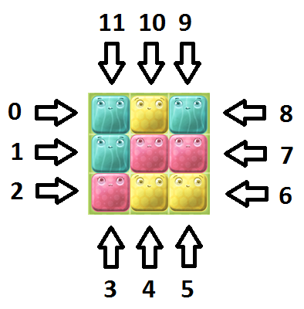

**Figur 11** Hur ett heltal tolkas som ett drag.

När funktionen har listat ut vilket drag som ska utföras så skapas en lista med färgen till alla brickor som ligger i den raden eller den kolumnen som draget ska utföras på. Sedan tilldelas den första brickan i den rad eller kolumn som draget ska utföras på den färg som brickan utanför spelbrädan har. Nästa bricka tilldelas färgen som brickan innan hade tidigare, denna information hämtas då från listan som skapades. Detta fortsätter tills alla brickor i raden eller kolumnen har fått sina nya färger och efter det så får brickan som ligger utanför spelbrädan den färg som brickan som ligger sist i listan har. Ordinngen på brickorna beror på vilket håll draget utförs åt, den brickan som ligger först ligger längst åt det håll som draget utförs ifrån. Hur ett drag utförs finns visualiserat i Figur 12.

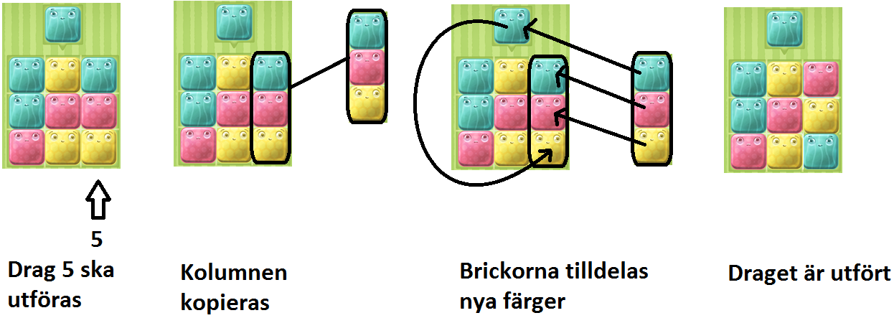

**Figur** **12** Hur ett drag utförs.

En funktion som kallas “IsFinished” skapas, denna ska testa om en nivå är i ett vinande tillstånd. Denna funktion tar emot en level och testar om alla block med samma färg sitter ihop, om de gör det så returneras sant annars så returneras falskt.

Funktionen går igenom alla färger som finns i nivån och testar om alla brickor av respektive färg är ihopkopplad till alla andra brickor av samma färg. För att testa om alla brickor av en viss färg är ihopkopplade så räknas alla brickor av den färgen som finns på spelbrädan och en av brickorna väljs ut som en start nod.

Sedan utförs en breddenförstsökning. Bredden-först är en välkänd sökmetod (Cormen, Leiserson, Rivest & Stein, 2009).

Sökningen börjar på den brickan som utsågs till startnod och kollar alla brickor som ligger brevid denna (inte diagonalt), om en bricka av samma färg hittas så läggs den till i en kö. Samma sak utförs för alla brickor som läggs till i kön, alla brickor som ligger brevid dessa kollas om de är av samma färg och om de är de så läggs de till i kön. En bricka kan bara läggas till i kön en gång.

I Figur 13 så visualiseras procesen. I bilden till vänster har en bricka valts och alla brickor runt denna kollas. Mittenbilden är en fortsättning på den vänstra bilden, här har en intillligande gul bricka upptäckts och även alla brickor som ligger brevid denna har testats. Dock har det visat sig att endast två av tre gula brickor är sammankopplade och nivån är därmed inte i ett vinnande tillstånd. I den högra bilden har en hel sökning genomförts, numrena på brickorna visar i vilken ordning de hittades. Här visar det sig att alla gula brickor är sammankopplade.

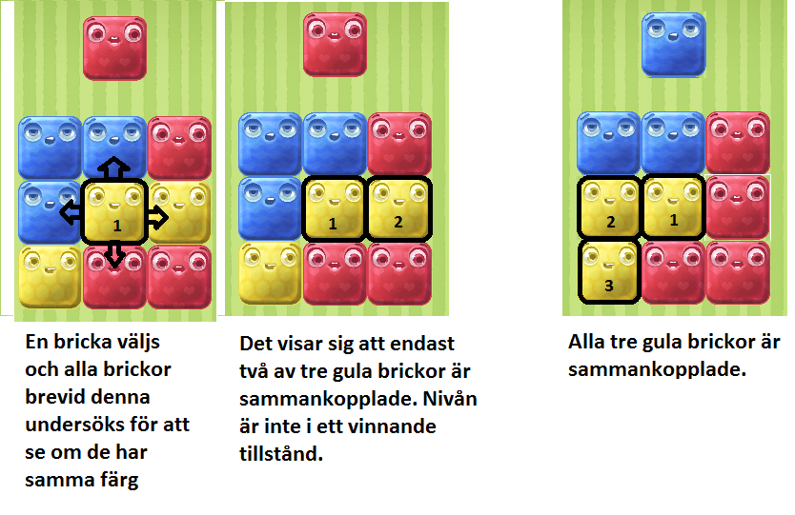

**Figur 13** Kollar om en färg är ihopkopplad.

En funktion som kallas “CalculateAllSolutions” skapas, denna tar emot en nivå och testar alla möjliga kombinationer av drag som går att utföra, till ett djup på fyra drag eller tills nivån är löst.

Rekution används för att testa alla kombinationer av drag. Rekution är en välkänd metod (Cormen, Leiserson, Rivest & Stein, 2009).

Det blidas ett träd där rotnoden är den ursprungliga nivån och varje lager ned representerar alla tillstånd som nivån kan komma till genom att utföra ett visst antal drag , se Figur 14.

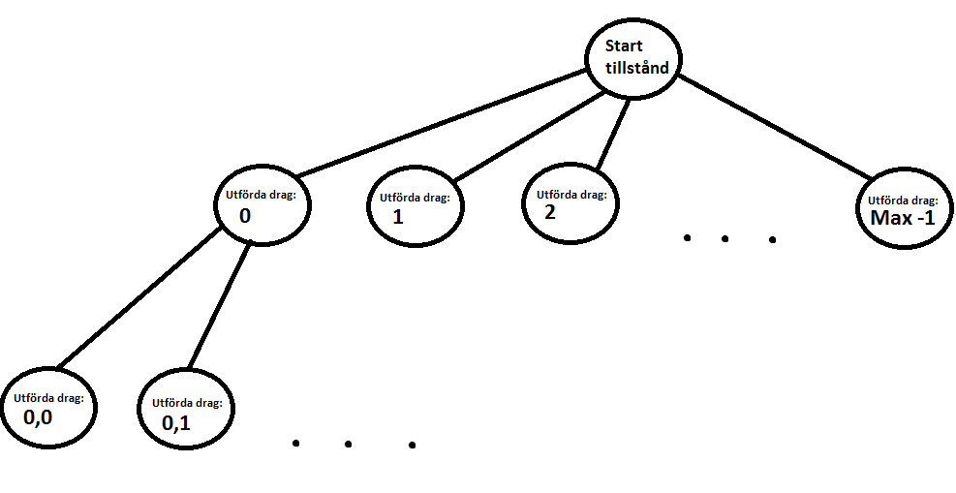

**Figur 14** Tillståndsträd.

Funktionen använder MakeMove-funktionen som beskrivs ovan, funktionen utför alla drag som är möjliga på nivåns startbräda. De får då tillbaka lika många kopior av nivån som drag som kan utföras, fast på varje kopia har ett drag utförts. Varje kopia skickas in i en rekursiv funktion.

Den rekursiva funktionen kollar om nivån är löst, om den är det så returnerar den lösnigen, annars så utförs alla möjliga drag på nivån och dessa skickas in i den rekursiva funktionen igen. Även här används funktionen MakeMove så det är kopior av nivåerna som skickas in. Den rekursiva funktionen håller koll på om rekurtionen har gått längre än fyra steg, i detta fall så returneras ingen lösning.

När den rekursiva funktionen är klar så sparas alla lösningar till nivån som är fyra drag långa eller kortare. Dessa lösningar kan sedan hämtas av andra funktioner.

Det skapas tre funktioner som är beroende av att CalculateAllSolutions har körts innan. Den ena heter “GetAllSolutionsToLevel” Denna tar inga argument utan returnerar endast alla lösningar som är sparade sedan senaste körningen av CalculateAllSolutions. Den andra funktionen heter “GetMinMovesToFinishLevel” denna tar inte heller något argument utan kollar på alla de lösningar som sparats, undersöker vilken som är kortast och retunerar dess längd. Den tredje funktionen heter “GetAllShortestSolutions” denna tar inte heller några argument utan kolla bara vilka av de sparade lösinngarna som är kortast och returnerar alla dessa.

## Evolutionär algoritm

Sedan implementerades en evolutionär algoritm som tar emot ett heltal som representerar en grad av utmaning och skapar en nivå med denna grad av utmaning genom att slumpa fram en generation av 100 genomrepresentationer av nivåer och sedan utvecklar dessa med evolution tills att en nivå når 200 i fitness, om processen når 30 generationer utan att detta hänt så startas den om. Denna evolutionära algoritm implementeras efter samma struktur som beskrivs i del 2.1. Algoritmen innehåller alltså samma delar och en ny generation tas fram efter samma metod.

Populationsstorleken som används valdes efter som att den har stötts på i andra arbeten eller verk och den fungerade bra i detta fall (Buckland, 2002; Shaker m.fl., 2013). Att låta processen pågå i 30 generationer har testats fram, i andra arbeten eller verk har processen tillåtits fortsätta längre, t.ex. 100 eller 1000 generationer (Buckland, 2002; Shaker m.fl., 2013).

Initialt så tilläts processen i detta arbete att fortsätta till 100 generationer men om algoritmen inte hittade en lösning inom ungefär tio generationer så fastnade den i princip varje gång i ett lokalt maxima, varje generation fick samma högsta fitness, oftast 198, där 200 är den maximala fitnessen som går att uppnå. Det ansågs onödigt att fortsätta till 100 generationer i detta läge, därför sänktes det tillåtna antalet generationer till 30 vilket fungerar bra.

När den första generationen ska slumpas fram så används en funktion för att skapa ett slumpmässigt genom. Denna funktion skapar ett tomt genom. Funktionen slumpar sedan ett heltal mellan ett och fyra och beroende på vilket heltal det blir så får nivån som genomet ska representerar olika storlek. Om det blir en etta så blir nivån fyra gånger två brickor stor. Om det blir en tvåa så blir nivån tre gånger tre brickor stor. Om det blir en trea så blir nivån fyra gånger tre brickor stor och om det blir en fyra så blir nivån fyra gånger fyra brickor stor. Sedan multipliceras nivåns bredd med nivåns höjd och resultatet adderas med ett. Resultatet av detta blir ett heltal som beskriver hur många brickor som finns i nivån. Funktionen lägger till nivåns bredd och höjd i genomet och lägger sedan även till ett heltal som slumpas mellan noll och sju för varje bricka som finns i nivån. Funktionen returnerar sedan genomet.

Efter att varje ny generation har skapats så skrivs fitnessen hos det genom med högst fitness ut i konsolen och i ett textdokument. Om processen når 30 generationer utan att något genom nått 200 fitness så skrivs även detta ut i konsolen och i ett textdokument.

Nedan följer beskrivningar av de olika delar som utgör algoritmen:

Den selektionsfunktion som används kallas ”turnament-selection” (Buckland, 2002). Den tar emot ett heltal som beskriver hur många genom som ska väljas ur den nuvarande generationen. Funktionen returnerar det genomet som har höst fitness av de som valts.

Heltalet som skickas in kan varieras för att öka eller sänka chansen att ett genom med relativt hög fitness returneras. Om det är hög chans att ett genom med hög fitness returneras så anses processen ha hög konvergens. Detta innebär att algoritmen koncentrerar sig på att utveckla de genom med hög fitness snarare än att bevara mångfalden i systemet. Om det där emot är relativt låg chans att ett genom med hög fitness väljs så anses processen ha låg konvergens, detta innebär då att algoritmen koncentrerar sig på att behålla mångfalden i systemet och låta flera olika genom ”para sig” inte bara de med högst fitness. Med hög konvergens så ökar risken att algoritmen fastnar i ett lokalt maxima, men med låg konvergens så kan det ta längre tid att nå ett önskat resultat, det är därmed viktigt att hitta en bra balans (Buckland, 2002).

I den evolutionära algoritm som utvecklats till detta arbete så ökas det heltal som skickas in i selektionsfunktionen, och där med konvergensen, i samband med det antal generationer som genomgåtts. Detta för att i de första generationerna låta algoritmen koncentrera sig på att utveckla flera olika genom och behålla mångfald, för att sedan i senare generationer låta algoritmen koncentrera sig mer på att utveckla de bästa genomen. Denna metod har valts efter att ha inspirerats av andra verk, (Buckland, 2002).

Det heltal som skickas in i funktionen är lika med tre plus nuvarande generation delat i två. Om detta skulle bli högre än 15 så skickas istället heltalet 15 in i funktionen. Från tidigare verk så har intrycket gets att använda heltalet 40 ger en väldigt hög konvergens (Buckland, 2002). Från början så tilläts heltalet som skickas in i funktionen gå hela vägen upp till 40, men algoritmen fick oftast fram ett genom med maximal fitness (200) efter ungefär tio generationer och om den inte gjorde det så fastnade den i princip alltid i ett lokalt maxima. Därför sänktes det högsta tillåtna värdet på heltalet som skickas in i funktionen till 15 då detta sänker konvergensen och minskar där med risken att hamna i ett lokalt maxima.

Den crossoverfunktion som används är baserad på en crossoverfunktion som kallas ”one-point-crossover” (Buckland, 2002), den är dock modifierad för att den ska kunna korsa de genom som används i denna specifika algoritm.

En vanlig one-point-crossover-funktion tar emot två genom, dessa kallas föräldergenom. Det finns sedan en viss procents chans att den returnerar exakt likadana genom. Om detta inte blir fallet så skapas två barngenom. Detta sker genom att föräldergenomen delas på exakt samma ställe och sedan blir det ena barngenomet början på det ena föräldergenomet och slutet på det andra, och det andra barngenomet blir början på det andra föräldergenomet och slutet på det första, se Figur 15.

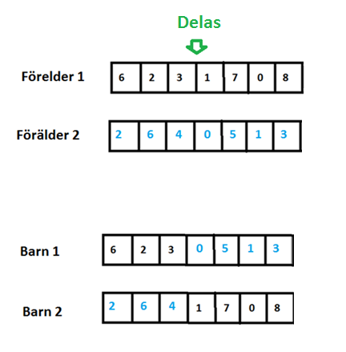

**Figur 15** One-point-crossover.

Anledningen till att en vanlig one-point-crossover-funktion inte kan användas i denna algoritm är att genomets längd beror på de två första siffrorna som beskriver nivåns bredd och höjd. En nivå som är tre brickor bred och tre brickor hög innehåller inte lika många brickor som en nivå som är fyra brickor bred och tre brickor hög.

Den crossoverfunktion som används har 30 procents chans att returnera likadana genom som skickades in, värdet 30 procent valdes då denna siffra stötts på i andra arbeten och verk (Buckland, 2002; Shaker m.fl., 2013). Om detta inte är fallet så skapas två barngenom på följande sätt: Det parti i föräldrarnas lista av heltal som beskriver brickorna i nivån delas vid en slumpmässig punkt (likt en vanlig one-point-crossover). Det första barngenomet får sedan den andra förälderns bredd och höjd, de heltal som ligger innan delningen i den första förälderns lista av brickor, de heltal som ligger efter delningen i den andra förälderns lista av brickor. Det kan då ske att barngenomet är för kort. I detta fall så fylls listan med heltal på från det första föräldergenomet, de heltal som ligger efter delningen. Det andra barngenomet skapas sedan på motsvarande sätt fast föräldergenomen används i varandras ställen, se Figur 16.

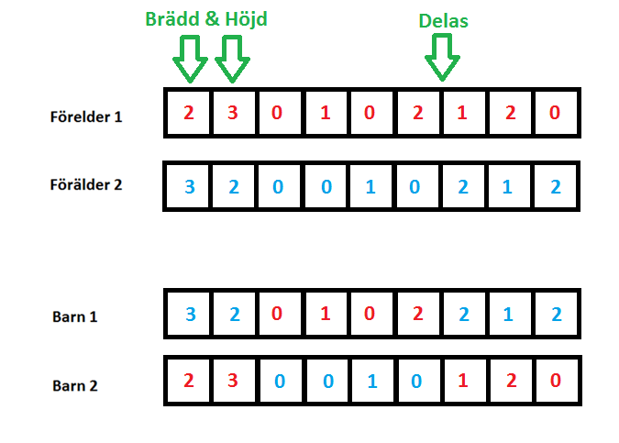

**Figur 16** Crossoverfunktion.

Den mutationsfunktion som används tar emot ett genom och returnerar sedan ett muterat genom. De två första heltalen i genomet påverkas inte av denna funktion. Alla andra heltal tilldelas med tio procents chans ett nytt heltal mellan noll och sju. Det nya heltalet skulle kunna vara samma som innan. Värdet 10 procent valdes då denna siffra stötts på i andra arbeten och verk (Buckland, 2002; Shaker m.fl., 2013).

De tre delar av den evolutionära algoritmen som förklarats ovan använder alla genomrepresentationen av nivåer, detta för att operationerna som utförs i dessa funktioner är lättare att utföra på en genomrepresentation. Nedan följer fitnessfunktionen, den använder till viss del den vanliga representationen av en nivå, detta för att vissa operationer blir lättare att utföra på en vanlig representation av en nivå, t.ex. att utför ett drag.

### Fitnessfunktion

Fitnessfunktionen har till uppgift att bedöma hur önskvärd, se del 2.8, den nivå som skickas in i funktionen är i isolation. Funktionen tar alltså hänsyn till de sex faktorer som avgör nivåns isolerade grad av utmaning, se del 2.7, samt de tre oönskade egenskaper som beskrivs i del 2.8. Funktionen tar dock inte hänsyn till om nivån är för lik någon annan nivå.

Den andra oönskade egenskapen, det går att klara en nivå genom att upprepa samma drag ett antal gånger, är även den femte faktorn när den isolerade graden av utmaning mäts. Det finns således åtta faktorer som påverkar en nivås fitness.

I början av funktionen så sätts fitnessen till 200, detta är den maximala fitnessen som en nivå kan ha, sedan minskas fitnessen beroende på de åtta faktorerna. Faktorerna delas in i två grupper, en grupp som jämförs med den grad av utmaning som skickats in i algoritmen och en grupp som påverkar fitnessen direkt.

Den första gruppen innehåller fem av faktorerna; antal brickor, antal färger, skillnaden mellan de två färger med högst antal brickor, antal drag som krävs för att klara nivån och om nivån har en höjd på två brickor. De fyra första av dessa faktorer multipliceras med varsin konstant, resultaten adderas och sedan subtraheras en konstant beroende på den sista faktorn, se del 3.1.1. Resultatet från detta jämförs sedan med den grad av utmaning som skickades in i algoritmen och skillnaden mellan dessa subtraheras från nivåns fitness.

Den andra gruppen av faktorer beskriver egenskaper hos nivån som inte är önskvärda, om nivån har någon av dessa egenskaper så subtraheras en konstant ifrån nivåns fitness, de olika faktorerna har olika konstanter. Om nivån har en eller fler brickor som inte delar färg med någon annan bricka så subtraheras konstanten 60, om nivån går att klara genom att upprepa samma drag ett antal gånger så subtraheras konstanten 10, om det krävs mer än fyra drag för att klara nivån så subtraheras konstanten 60.

Om nivån har någon av de egenskaper som motsvaras av faktorerna i den andra gruppen så blir det omöjligt för nivån att nå den maximala fitnessen, 200. De faktorer som finns i den första gruppen kan däremot väga upp varandra. T.ex. om en nivå bara är två brickor bred så kan detta vägas upp genom att den innehåller fler färger eller att det krävs fler drag för att klara nivån.

Fitnessfunktionen kollar på detta sätt hur nära nivån är den grad av utmaning som skickats in i algoritmen samt om nivån saknar ett antal oönskade egenskaper. Resultatet speglas sedan i det flyttal som beskriver nivåns fitness och som returneras av funktionen.

## Likhet mellan nivåer

Sedan implementeras en modul som kan jämföra två nivåer med varandra. Denna modul jämför nivåer efter de faktorer som beskrivs i del 2.11. Modulen har ett antal funktioner som förklaras nedan.

En funktion som mäter hur lik en nivå är en annan enligt den metod som beskrivs i del 3.1.2. Informationen om hur lika nivåerna är varandra kan även sparas av denna modul. Informationen sparas i en tvådimensionell lista av flytvärden där flytvärdet beskriver likheten mellan två nivåer och indexen till flytvärdet beskriver vilka nivåer som likheten gäller. T.ex. så kan likhetsvärdet mellan nivå tre och nivå fyra hittas under indexen [två, tre] eller [tre, två] (den tvådimensionella listan är nollindexerad).

En funktion som returnerar en nivås sammanlagda likhet till alla andra nivåer i en viss grupp. Denna funktion räknar med att alla nivåer redan har jämförts med varandra med hjälp av den ovan nämnda funktionen och att information om hur lika alla nivåer är varandra har sparats i den tvådimensionella listan. Denna funktion summerar helt enkelt bara alla likheter som en nivå har till de andra nivåer som finns med i den tvådimensionella listan och returnerar resultatet.

En funktion som returnerar falskt om två nivåer är för lika varandra och sant om de inte är för lika varandra. Denna funktion använder den metod som beskrivs i del 3.1.3. Nivåerna utsätts för tre test som baseras på faktorerna i del 2.11 och om minst ett av testen misslyckas så anses nivåerna för lika varandra. Det andra testet har gjorts om under projektets gång. Från början räckte det med att 90 procent delarna i en av nivåerna var lika någon av delarna i den andra nivån. Detta gjorde dock att väldigt många nivåer inte blev godkända trots de inte ansågs för lika varandra av utvecklaren av programmet. Därför så krävs nu att 90 procent av delarna i båda de respektive nivåerna är lika någon av delarna i den andra nivån.

För att jämföra olika mönster i nivåer så roteras och spegelvänds dessa. När ett mönster har spegelvänts eller roteras så måste även färgerna i mönstret justeras för att en jämförelse ska kunna genomföras, detta tas upp kort i del 2.11, se Figur 7. Hur färgerna måste justeras och varför är enklast att förklara genom att beskriva hur det sker i koden.

En funktion som kallas ”minimize” används (sve minimera). Denna funktion har till uppgift att förändra färgerna i en nivå utan att förändra mönstret. Konceptuellt så söker funktionen igenom den lista av heltal som representerar en nivås brickor, funktionen börjar med brickan som ligger utan för brädan och tar sedan en rad i taget från vänster till höger, den börjar med den översta raden och går sedan nedåt. Funktionen registrerar i vilken ordning den hittar de olika värdena på talen i listan, eller om man vill i vilken ordning den hittar de olika färgerna i nivån. Sedan tilldelar funktionen alla heltal av det värde som hittades först till noll alla heltal av de värde som hittades två till ett osv.

Mönstret är nu bibehållet men ”minimerat” om man så vill. Heltalet som representerar brickan som ligger utanför brädan är noll och det första heltalet i listan som representerar brickorna på brädan är också noll om det var samma som heltalet som representerar brickan utanför brädan innan minimeringen, annars är det ett. Samma princip gäller för resterande heltal i listan.

Ökad förståelse kan fås genom att studera Figur 7. Färgerna på blocken representeras av följande siffror: Röd representeras av siffran noll, grön representeras av siffran ett och blå representeras av siffran två. I den första bilden till vänster är båda nivåerna minimerade. I mitten bilden så har den högra nivån vridits men ännu inte minimerats, nu är det lätt att se att mönstren är lika men en funktion som bara jämför varje bricka för sig hade inte upptäckt det, t.ex. så är inte blocken uppe i vänstra hörnet av samma färg. I bilden längs till höger har den högra nivån minimerats, den första färgen som hittas efter brickan som ligger utanför spelbrädan blir grön, då grön representeras av heltalet ett. De röda brickorna förblir röda efter som att de förhåller sig till blocket som ligger utanför spelbrädan och de sista blocken som upptäcks blir blå då blå representeras av heltalet två. Ordningen som blocken ”hittas” är beroende av den ordning som minimize-funktionen söker igenom nivån, detta beskrivs ovan.

## Lista på alla möjliga svårighetsgrader som generatorn kan generera

För att kunna avgöra vilka svårighetsgrader som bör skickas in i algoritmen så skapas ett program som skriver ut en lista. En rad i listan beskriver vilken grad av utmaning en isolerad nivå får om den har vissa egenskaper, se Figur 17. De egenskaper som tas hänsyn till motsvarar de faktorer som beskriver graden av utmaning i en isolerad nivå, se del 2.10. Faktorerna multipliceras med en konstant och resultaten adderas. Det totala resultatet utgör en isolerad nivås grad av utmaning.

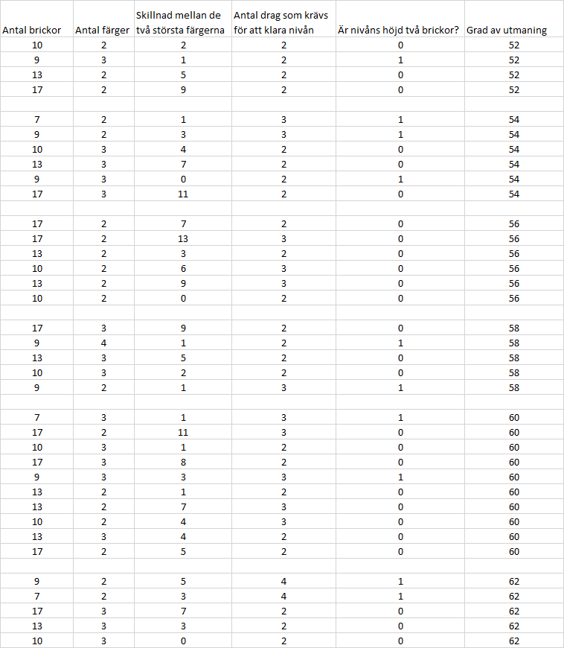

**Figur 17** En del av listan på alla möjliga svårighetsgrader.

I detta fall så räknas den femte faktorn som påverkar graden av utmaning i en isolerad nivå inte med, se del 2.10, detta på grund av att denna faktor motsvarar en oönskad egenskap i en nivå och påverkar därmed fitnessen direkt, se del 4.4.1. De faktorer som används är således antal brickor, antal färger, skillnad mellan de två största färgerna, antal drag som krävs för att klara nivån och om nivån är antingen två brickor bred eller hög.

Listan innehåller alla kombinationer av dessa faktorer samt vilken svårighets grad respektive kombination ger, i Figur 17 visas således endast en mindre del av listan. Listan sorteras efter graden av utmaning. De olika sektionerna i listan visar således alla kombinationer som ger en viss grad av utmaning till en isolerad nivå.

Exempel på information som kan tydas ur listan följer: En nivå som innehåller tio brickor, två färger, där skillnaden mellan färgerna är två, där det krävs två drag för att klara nivån och höjden är inte två brickor har i isolation 52 i grad av utmaning. En nivå som isolerat har graden av utmaning 58 kan innehålla två, tre eller fyra färger. Det finns sex olika kombinationer av egenskaper som ger en isolerad nivå 56 i grad av utmaning, ingen av dessa kombinationer har en höjd på två brickor. En nivå kan inte ha t.ex. 53 eller 55 i grad av utmaning när den ses i isolation.

Annan information som kan hittas i denna lista kan vara svårare att tyda. I den sista sektionen av den del av listan som visas i Figur 17 så står det på den översta raden att en kombination för att få 62 i grad av utmaning är att en nivå har nio brickor, två färger, fem i skillnad mellan färgerna, kräver fyra drag för att klaras och att höjden är två brickor. Detta innebär att nivån kommer vara fyra gånger två brickor stor, plus en bricka som ligger utanför och att det kommer finnas sju av den ena färgen och två av den andra. När man tänkt så längt så är det lätt att förstå att en nivå med dessa egenskaper inte kräver fyra drag för att klaras av, se Figur 18. Nivågeneratorn kommer alltså inte kunna skapa en nivå med dessa egenskaper. Anledningen till att kombinationen ändå finns med i listan är att det är ett väldigt svårt logiskt problem att utesluta omöjliga kombinationer.

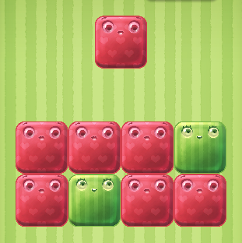

**Figur 18** Omöjlig nivå.

Information från denna lista användes när svårighetsgraderna för de nivåer som har genererats bestämdes.

## Nivågenerator

Tillslut implementeras en modul som använder alla ovannämnda delar och sätter ihop dem till ett program som genererar nio nivåer och skriver dem till textfiler när det körs. Denna modul använder den metod som beskrivs i del 3.1.3.

Här anges de tre svårighetsgrader som nivåerna som genereras får. För att bestämma vilka svårighetsgrader nivåerna ska få så används listan som beskrivs i del 4.6 och testning.

Tre svårighetsgrader utses, 60, 72 och 104. Svårighetsgrader som kan nås genom många olika kombinationer väljs, alltså de svårighetsgrader som har stora sektioner i listan från hjälpprogrammet, se del 4.6. Även en bedömning görs utifrån de egenskaper svårighetsgraderna kan ge upphov till. Bedömningen är att nivåer av 60 i svårighetsgrad kan betraktas som lätta, nivåer av 72 i svårighetsgrad kan betraktas som mellansvåra och nivåer av 104 i svårighetsgrad kan betraktas som svåra.

Sedan körs programmet, men den evolutionära algoritmen lyckas väldigt sällan skapa nivåer av 60 eller 104 grad av utmaning. Processen fastnar konstant i ett lokalt maxima där det bästa genomen får en fitness på 198, det krävs 200 för att nivån ska anses lagom utmanande i isolation av nivågeneratorn.

Efter att ha testat ett antal olika grader av utmaning så hittas tre stycken som fungerar bra. Svårighetsgraderna sätts till 58, 72 och 108. När dessa värden används så skapas alla nivåer, om inte på första försöket så inom rimlig tid, en körning tar generellt mellan en och tre minuter.

Det verkar som att den evolutionära algoritmen favoriserar vissa typer av nivåer, även om den kan skapa en nivå med 60 i grad av utmaning så skapar den hellre en nivå med 58 eller 62 grad av utmaning.

I denna modul skrivs även information ut under körning, både i en konsol och i ett textdokument. Informationen berättar vilken nivå som skapas, när en nivå är klar, när alla nivåer är klara och de ska jämföras med varandra, vilken nivå som jämförs med de redan godkända, om en nivå blev godkänd, om några nivåer var för lika och att processen måste börjar om, och när alla nivåer är klara och godkända.

Programmet förser alltså inte användaren med någon form av gränssnitt, när programmet startas så börjar det generera nivåer direkt och användaren kan följa utvecklingen i form av utskrifter i konsolen, se Figur 19.

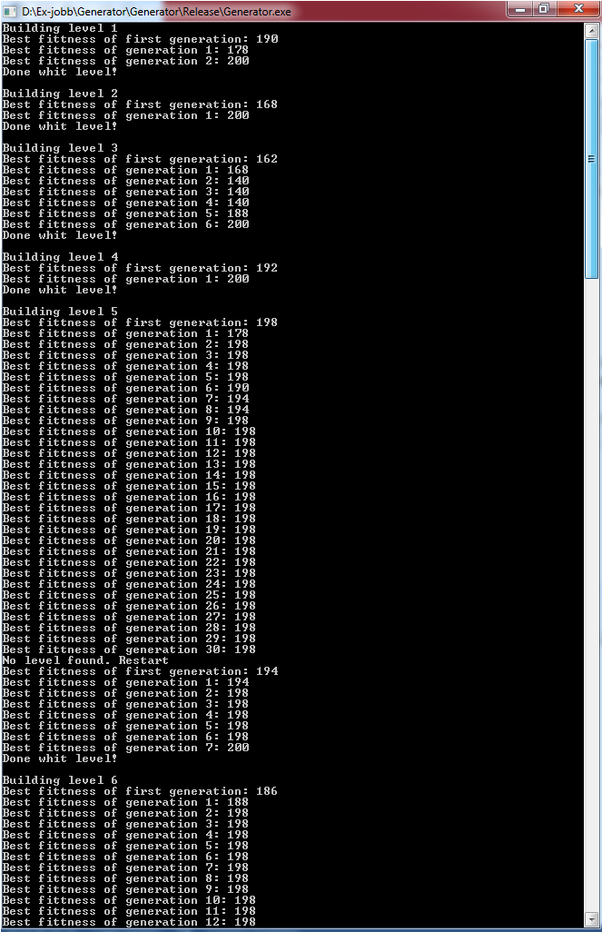

**Figur 19** Körexempel.

# Utvärdering

## Resultat från speltestet

Undersökningen utförs som beskrivet i del 3.1. I Tabell 1 finns all insamlad data ifrån testningen. Varje sektion i tabellen börjar med ett namn på en testperson. Sedan följer testpersonens svar på frågorna om hur ofta personen i fråga spelar spel. Sist i varje sektion kommer personens resultat på respektive nivåer. I tabellen så ligger nivåerna i den ordning de spelades i.

De tre handdesignade nivåerna är benämnda som ”Designad” och sedan ett nummer. Dessa nivåers syfte är att ge speltestaren lite uppvärmning och de kommer inte påverka resultatet. De handdesignade nivåerna syns i Figur 20.

De nivåer som är skapade av nivågeneratorn är benämnda med en siffra från ett till nio. Nivå ett till tre är de nivåer som nivågeneratorn anser är lättast, nivå fyra till sex är de nivåer som nivågeneratorn anser är mellansvåra och nivå sju till nio är de nivåer som nivågeneratorn anser är svårast, nivåerna syns i Figur 21.

Tiden är utskriven i minuter och sekunder. Ett streck i tid-kolumnen betyder att testpersonen inte lyckades klara nivån på så få drag som möjligt inom tre minuter. En siffra över noll i drag-från-perfekt-kolumnen betyder att testpersonen inte lyckats klara nivån på så få drag som möjligt men hen har klarat nivån på fler drag än vad som krävs. Ett streck i denna kolumn betyder att testpersonen inte klarade nivån alls.

För att ge en klarare bild över resultatet se Tabell 2, det är en samanställning av allas tider i sekunder. Här adderas allas tider på respektive genererad nivå och ett medelvärde beräknas. Om en nivå inte har klarats på så få drag som möjligt så får den 180 sekunder. Här presenteras nivåerna i nummerordning ett till nio och inte i den ordning de spelades i.

För att ge en tydligare bild över resultatet så har stapeldiagram tagits fram. Ett stapeldiagram för varje testperson som innehåller resultatet från de nio genererade nivåerna i nummerordning, se Figur 22, samt en sammanställning där medelvärdet för varje nivå visas, se Figur 23.

**Tabell 1** Varje testpersons individuella resultat från speltestet.

|  |  |  |  |  |  |  |
| --- | --- | --- | --- | --- | --- | --- |
| **Namn:**  **Johannes Qvarford** |  |  |  |  |  |  |
| Hur ofta spelar du: | 3 g / vecka + | 1 g / vecka | 1 g / månad | 2 g / månad | Mer sällan |  |
| Spel? |  | X |  |  |  |  |
| Elektroniska spel? |  | X |  |  |  |  |
| Mobilspel? |  | X |  |  |  |  |
| Pusselspel? |  | X |  |  |  |  |
|  |  |  |  |  |  |  |
| **Nivå:** | **Designad 1** | **Designad 2** | **Designad 3** | **1** | **2** | **3** |
| Tid: | 0:03 | 0:07 | 0:05 | 2:17 | 0:24 | 0:23 |
| Drag ifrån perfekt: | 0 | 0 | 0 | 0 | 0 | 0 |
|  |  |  |  |  |  |  |
| **Nivå:** | **4** | **5** | **6** | **7** | **8** | **9** |
| Tid: | 0:26 | 1:47 | 2:59 | - | - | - |
| Drag ifrån perfekt: | 0 | 0 | 0 | - | - | - |
|  |  |  |  |  |  |  |
| **Namn:**  **Matilda Lindberg** |  |  |  |  |  |  |
| Hur ofta spelar du: | 3 g / vecka + | 1 g / vecka | 1 g / månad | 2 g / månad | Mer sällan |  |
| Spel? | X |  |  |  |  |  |
| Elektroniska spel? | X |  |  |  |  |  |
| Mobilspel? |  |  | X |  |  |  |
| Pusselspel? |  |  |  | X |  |  |
|  |  |  |  |  |  |  |
| **Nivå:** | **Designad 2** | **Designad 3** | **Designad 1** | **2** | **3** | **1** |
| Tid: | - | 0:09 | 0:03 | 2:19 | 0:12 | 1:59 |
| Drag ifrån perfekt: | 1 | 0 | 0 | 0 | 0 | 0 |
|  |  |  |  |  |  |  |
| **Nivå:** | **5** | **6** | **4** | **8** | **9** | **7** |
| Tid: | 1:53 | - | 2:34 | - | - | - |
| Drag ifrån perfekt: | 0 | - | 0 | - | - | - |
|  |  |  |  |  |  |  |
| **Namn:**  **Frey Nielsbakken** |  |  |  |  |  |  |
| Hur ofta spelar du: | 3 g / vecka + | 1 g / vecka | 1 g / månad | 2 g / månad | Mer sällan |  |
| Spel? | X |  |  |  |  |  |
| Elektroniska spel? | X |  |  |  |  |  |
| Mobilspel? |  |  |  |  | X |  |
| Pusselspel? |  |  | X |  |  |  |
|  |  |  |  |  |  |  |
| **Nivå:** | **Designad 3** | **Designad 1** | **Designad 2** | **3** | **1** | **2** |
| Tid: | 0:18 | 0:04 | 0:15 | 0:56 | 0:44 | 0:42 |
| Drag ifrån perfekt: | 0 | 0 | 0 | 0 | 0 | 0 |
|  |  |  |  |  |  |  |
| **Nivå:** | **6** | **4** | **5** | **9** | **7** | **8** |
| Tid: | 1:54 | 1:32 | 1:43 | - | - | - |
| Drag ifrån perfekt: | 0 | 0 | 0 | - | 1 | - |
|  |  |  |  |  |  |  |
| **Namn:**  **Jens Kronvall** |  |  |  |  |  |  |
| Hur ofta spelar du: | 3 g / vecka + | 1 g / vecka | 1 g / månad | 2 g / månad | Mer sällan |  |
| Spel? | X |  |  |  |  |  |
| Elektroniska spel? | X |  |  |  |  |  |
| Mobilspel? |  |  | X |  |  |  |
| Pusselspel? |  |  |  | X |  |  |
|  |  |  |  |  |  |  |
| **Nivå:** | **Designad 1** | **Designad 3** | **Designad 2** | **1** | **3** | **2** |
| Tid: | 0:12 | 0:12 | 0:32 | 0:44 | 1:20 | 0:12 |
| Drag ifrån perfekt: | 0 | 0 | 0 | 0 | 0 | 0 |
|  |  |  |  |  |  |  |
| **Nivå:** | **4** | **6** | **5** | **7** | **9** | **8** |
| Tid: | - | - | 0:20 | - | - | - |
| Drag ifrån perfekt: | 1 | 1 | 0 | - | - | - |
|  |  |  |  |  |  |  |
| **Namn:**  **Siri Forsberg** |  |  |  |  |  |  |
| Hur ofta spelar du: | 3 g / vecka + | 1 g / vecka | 1 g / månad | 2 g / månad | Mer sällan |  |
| Spel? |  | X |  |  |  |  |
| Elektroniska spel? |  |  | X |  |  |  |
| Mobilspel? |  |  | X |  |  |  |
| Pusselspel? |  |  |  |  | X |  |
|  |  |  |  |  |  |  |
| **Nivå:** | **Designad 2** | **Designad 1** | **Designad 3** | **2** | **1** | **3** |
| Tid: | 0:15 | 0:12 | 1:17 | 1:12 | - | 1:38 |
| Drag ifrån perfekt: | 0 | 0 | 0 | 0 | - | 0 |
|  |  |  |  |  |  |  |
| **Nivå:** | **5** | **4** | **6** | **8** | **7** | **9** |
| Tid: | - | - | 2:11 | - | - | - |
| Drag ifrån perfekt: | 1 | 2 | 0 | - | - | 2 |
|  |  |  |  |  |  |  |
| **Namn:**  **Tim Holmboe** |  |  |  |  |  |  |
| Hur ofta spelar du: | 3 g / vecka + | 1 g / vecka | 1 g / månad | 2 g / månad | Mer sällan |  |
| Spel? | X |  |  |  |  |  |
| Elektroniska spel? | X |  |  |  |  |  |
| Mobilspel? | X |  |  |  |  |  |
| Pusselspel? |  | X |  |  |  |  |
|  |  |  |  |  |  |  |
| **Nivå:** | **Designad 3** | **Designad 2** | **Designad 1** | **3** | **2** | **1** |
| Tid: | 0:43 | 0:09 | 0:04 | - | 0:43 | 0:15 |
| Drag ifrån perfekt: | 0 | 0 | 0 | 1 | 0 | 0 |
|  |  |  |  |  |  |  |
| **Nivå:** | **6** | **5** | **4** | **9** | **8** | **7** |
| Tid: | 0:58 | 1:01 | 0:18 | - | - | - |
| Drag ifrån perfekt: | 0 | 0 | 0 | - | - | - |
|  |  |  |  |  |  |  |
| **Namn:**  **Dilaram Massimova** |  |  |  |  |  |  |
| Hur ofta spelar du: | 3 g / vecka + | 1 g / vecka | 1 g / månad | 2 g / månad | Mer sällan |  |
| Spel? | X |  |  |  |  |  |
| Elektroniska spel? | X |  |  |  |  |  |
| Mobilspel? | X |  |  |  |  |  |
| Pusselspel? |  |  |  | X |  |  |
|  |  |  |  |  |  |  |
| **Nivå:** | **Designad 1** | **Designad 2** | **Designad 3** | **1** | **2** | **3** |
| Tid: | 0:04 | 0:08 | 0:36 | 0:27 | 1:28 | 1:31 |
| Drag ifrån perfekt: | 0 | 0 | 0 | 0 | 0 | 0 |
|  |  |  |  |  |  |  |
| **Nivå:** | **4** | **5** | **6** | **7** | **8** | **9** |
| Tid: | - | - | 1:04 | - | - | - |
| Drag ifrån perfekt: | - | - | 0 | - | - | - |
|  |  |  |  |  |  |  |
| **Namn:**  **Robin Nordholm** |  |  |  |  |  |  |
| Hur ofta spelar du: | 3 g / vecka + | 1 g / vecka | 1 g / månad | 2 g / månad | Mer sällan |  |
| Spel? | X |  |  |  |  |  |
| Elektroniska spel? | X |  |  |  |  |  |
| Mobilspel? | X |  |  |  |  |  |
| Pusselspel? |  |  |  | X |  |  |
|  |  |  |  |  |  |  |
| **Nivå:** | **Designad 2** | **Designad 3** | **Designad 1** | **2** | **3** | **1** |
| Tid: | 0:46 | 0:14 | 0:06 | 0:10 | 1:17 | 0:07 |
| Drag ifrån perfekt: | 0 | 0 | 0 | 0 | 0 | 0 |
|  |  |  |  |  |  |  |
| **Nivå:** | **5** | **6** | **4** | **8** | **9** | **7** |
| Tid: | 1:50 | 0:27 | 0:48 | - | - | - |
| Drag ifrån perfekt: | 0 | 0 | 0 | - | - | - |
|  |  |  |  |  |  |  |
| **Namn:**  **Jörgen Esbjörnsson** |  |  |  |  |  |  |
| Hur ofta spelar du: | 3 g / vecka + | 1 g / vecka | 1 g / månad | 2 g / månad | Mer sällan |  |
| Spel? | X |  |  |  |  |  |
| Elektroniska spel? | X |  |  |  |  |  |
| Mobilspel? |  |  |  | X |  |  |
| Pusselspel? |  |  | X |  |  |  |
|  |  |  |  |  |  |  |
| **Nivå:** | **Designad 3** | **Designad 1** | **Designad 2** | **3** | **1** | **2** |
| Tid: | 1:13 | 0:13 | 0:16 | 0:16 | 0:33 | 0:54 |
| Drag ifrån perfekt: | 0 | 0 | 0 | 0 | 0 | 0 |
|  |  |  |  |  |  |  |
| **Nivå:** | **6** | **4** | **5** | **9** | **7** | **8** |
| Tid: | 1:38 | 1:39 | 0:25 | - | - | - |
| Drag ifrån perfekt: | 0 | 0 | 0 | - | - | - |
|  |  |  |  |  |  |  |
| **Namn:**  **Joel Nyström** |  |  |  |  |  |  |
| Hur ofta spelar du: | 3 g / vecka + | 1 g / vecka | 1 g / månad | 2 g / månad | Mer sällan |  |
| Spel? | X |  |  |  |  |  |
| Elektroniska spel? | X |  |  |  |  |  |
| Mobilspel? | X |  |  |  |  |  |
| Pusselspel? |  | X |  |  |  |  |
|  |  |  |  |  |  |  |
| **Nivå:** | **Designad 1** | **Designad 3** | **Designad 2** | **1** | **3** | **2** |
| Tid: | 0:05 | 0:09 | 0:12 | 0:07 | 0:08 | 0:07 |
| Drag ifrån perfekt: | 0 | 0 | 0 | 0 | 0 | 0 |
|  |  |  |  |  |  |  |
| **Nivå:** | **4** | **6** | **5** | **7** | **9** | **8** |
| Tid: | 1:07 | 2:34 | 0:39 | - | - | - |
| Drag ifrån perfekt: | 0 | 0 | 0 | 2 | 1 | - |

**Tabell 2** Sammanställning av resultatet från speltestningen.

|  |  |  |  |  |  |  |  |  |  |
| --- | --- | --- | --- | --- | --- | --- | --- | --- | --- |
| **Nivå:** | **1** | **2** | **3** | **4** | **5** | **6** | **7** | **8** | **9** |
| **Testare 1** | 137 | 24 | 23 | 26 | 107 | 179 | 180 | 180 | 180 |
| **Testare 2** | 119 | 139 | 12 | 154 | 113 | 180 | 180 | 180 | 180 |
| **Testare 3** | 44 | 42 | 56 | 92 | 103 | 114 | 180 | 180 | 180 |
| **Testare 4** | 44 | 12 | 80 | 180 | 20 | 180 | 180 | 180 | 180 |
| **Testare 5** | 180 | 72 | 98 | 180 | 180 | 131 | 180 | 180 | 180 |
| **Testare 6** | 15 | 43 | 180 | 18 | 61 | 58 | 180 | 180 | 180 |
| **Testare 7** | 27 | 88 | 91 | 180 | 180 | 64 | 180 | 180 | 180 |
| **Testare 8** | 7 | 10 | 77 | 48 | 110 | 27 | 180 | 180 | 180 |
| **Testare 9** | 33 | 54 | 16 | 99 | 25 | 98 | 180 | 180 | 180 |
| **Testare 10** | 7 | 7 | 8 | 67 | 39 | 154 | 180 | 180 | 180 |
|  |  |  |  |  |  |  |  |  |  |
| **Total tid:** | **613** | **491** | **641** | **1044** | **938** | **1185** | **1800** | **1800** | **1800** |
|  |  |  |  |  |  |  |  |  |  |
| **Medelvärde:** | **61.3** | **49.1** | **64.1** | **104.4** | **93.8** | **118.5** | **180** | **180** | **180** |

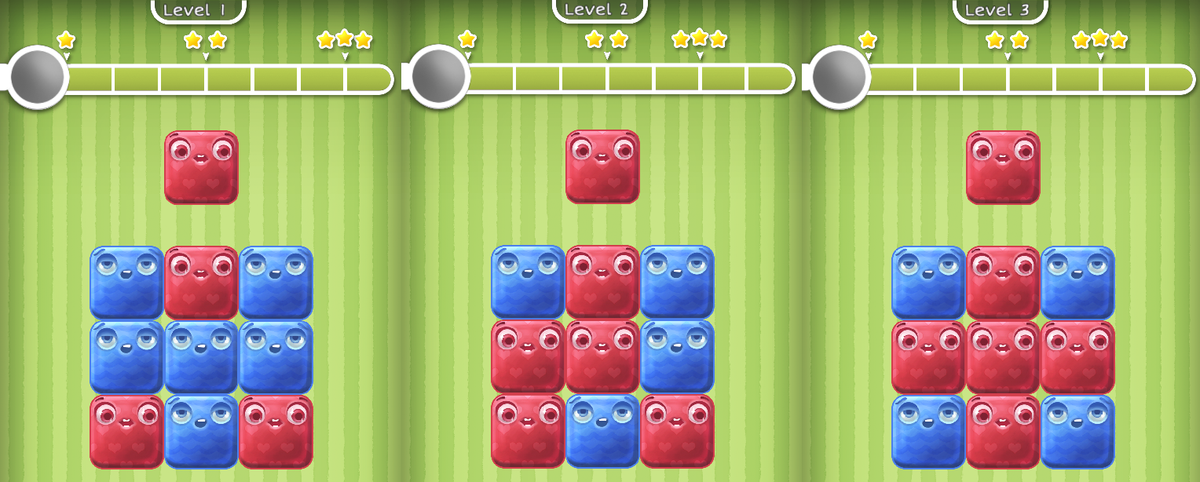

**Figur 20** Handdesignade uppvärmningsnivåer, ett till tre.

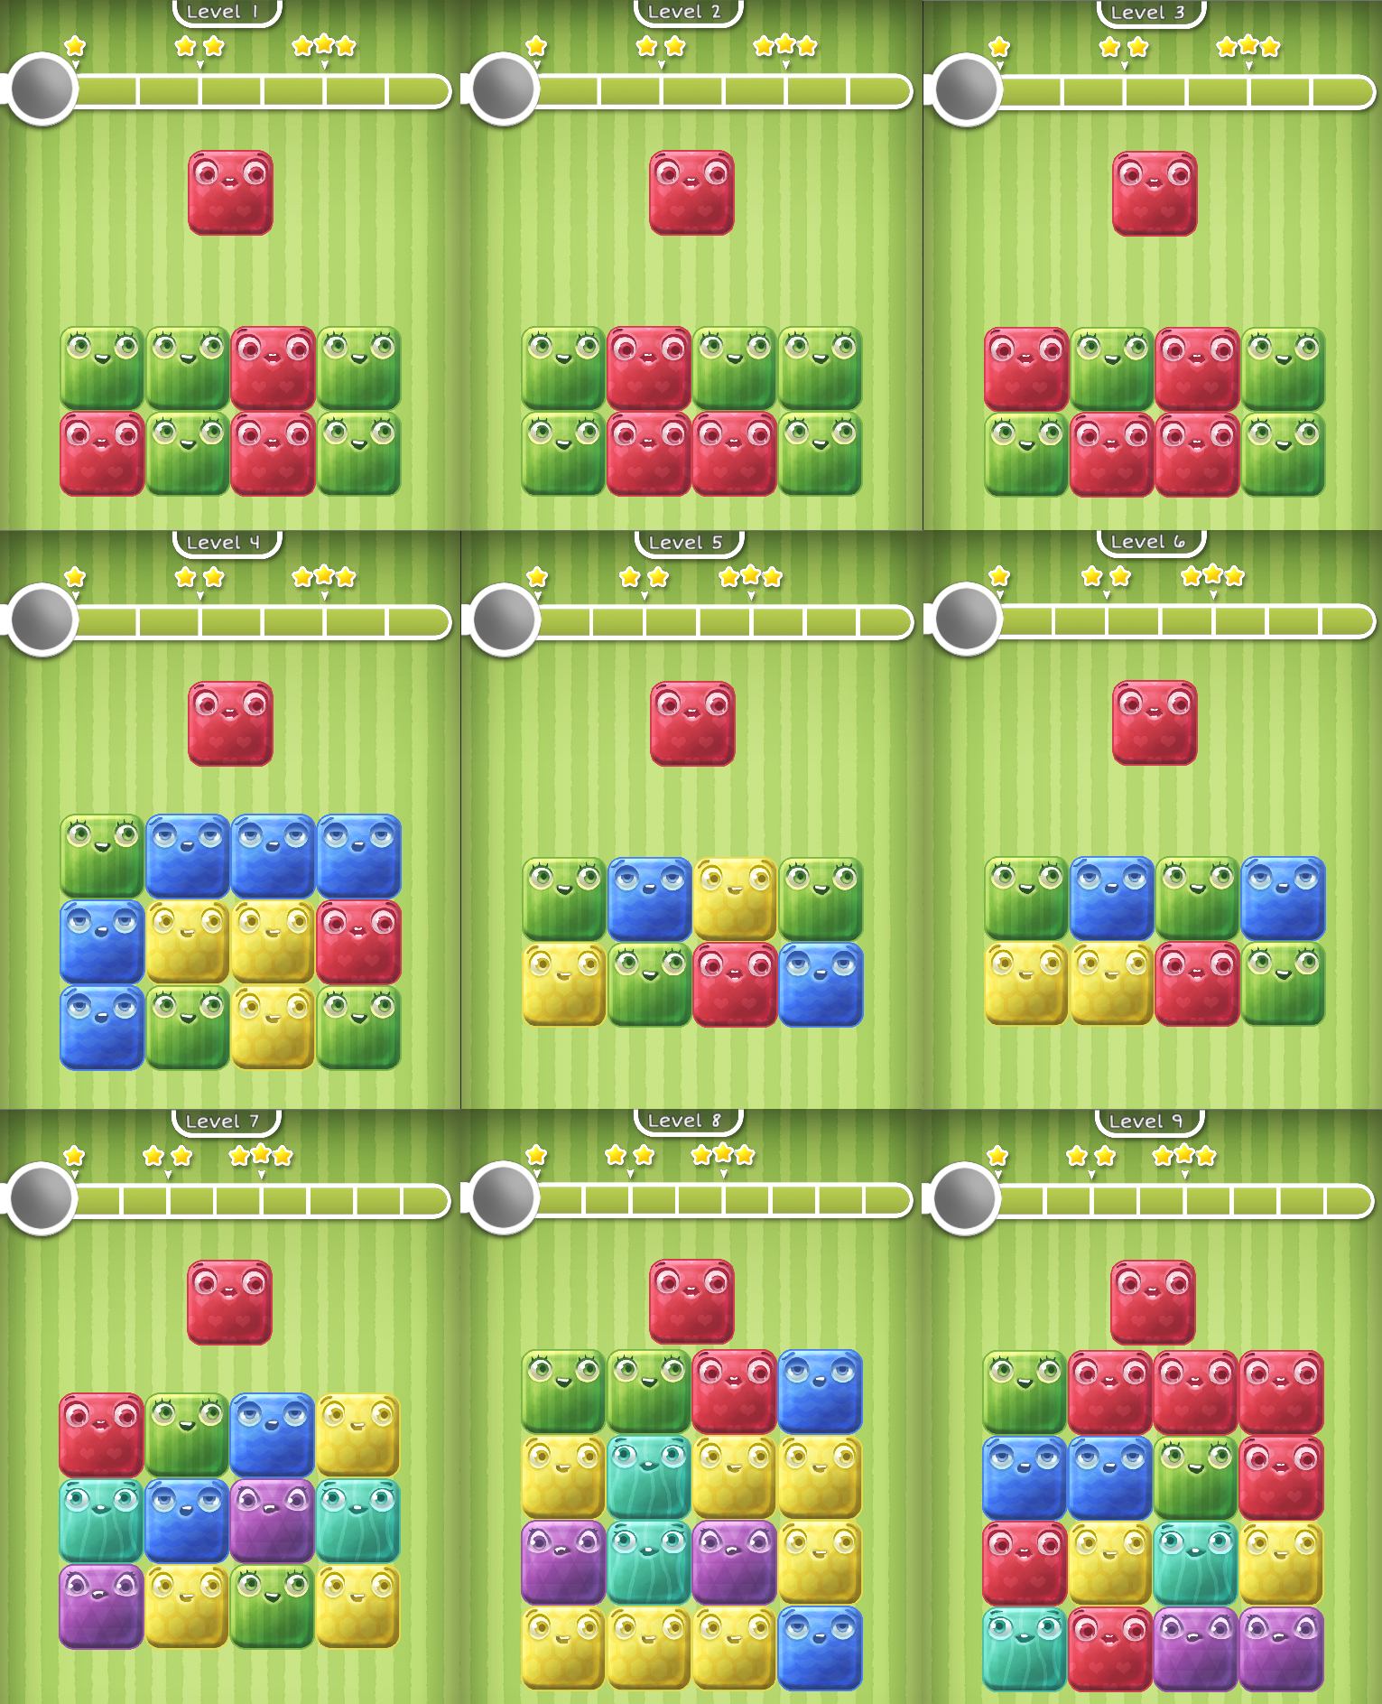

**Figur 21** Genererade nivåer, ett till nio.

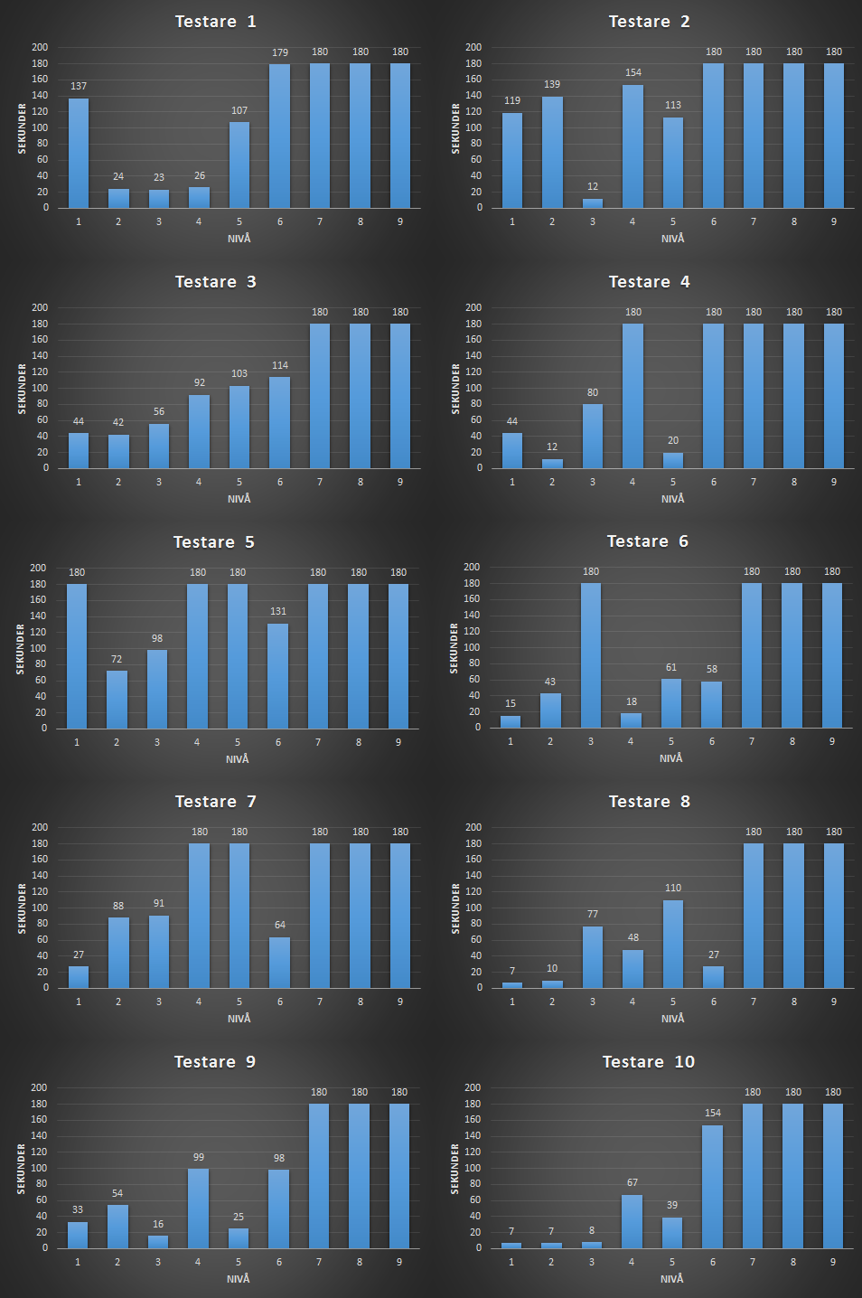

**Figur 22** Resultat från speltestet.

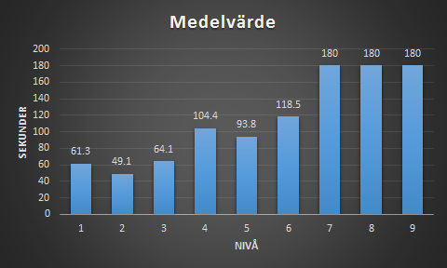

**Figur 23** Resultat från speltestet, medelvärde.

## Analys

I de enskilda testerna, se Figur 22, så finns det ofta stor skillnad mellan vilken grad av utmaning en spelare utsätts för ifrån två nivåer som nivågeneratorn anser är av samma grad av utmaning. Det är även vanligt att en nivå som nivågeneratorn anser är lättast utsätter en viss spelare för mer utmaning än en nivå som nivågeneratorn anser är mellansvår. Detta skulle kunna tolkas som att nivågeneratorn inte lyckats rangordna nivåerna efter grad av utmaning.

Men medelvärdet av alla speltestares tider, se Figur 23, visar tydligt att alla mellansvåra nivåer tar i snitt längre tid att klara än de lättaste och alla svåraste nivåer tar i snitt längre tid att klara än de mellansvåra. Detta visar att nivågeneratorn lyckats rangordna nivåerna efter grad av utmaning.

Eftersom att resultatet är väldigt tydligt så krävs ingen analys av hur ofta testpersonerna spelar spel, och hur bra testpersonerna klarade nivåer som de inte klarade så bra som möjligt behöver inte tas hänsyn till. Det kan dock nämnas att denna data antyder att ingen testperson utsattes för större utmaning av en, av nivågeneratorn ansett, mellansvår nivå än av en av de, av nivågeneratorn ansett, svåraste nivåerna.

Resultatet antyder att den teori som presenteras i del 2.9 fungerar bra för att mäta graden av utmaning i logiska pusselspel, samt att teorin har applicerats på TTT på ett bra sätt, se del 2.10.

Resultatet visar att arbetet på ett lyckat sätt byggt vidare på Shakers (2013) arbete. Shaker skriver att hans arbete skulle kunna utvecklas genom att skapa en nivågenerator som tar hänsyn till graden av utmaning i de nivåer den genererar, och detta har skapats i detta arbete.

Väldigt extrema svårighetsgrader har valts, de svåraste nivåerna är väldigt svåra. Detta syns tydligt då ingen testperson lyckades klara dem så bra som möjligt på tre minuter. Detta gör det lättare för nivågeneratorn att rangordna nivåerna, men det gör även resultatet mindre intressant. Detta om man jämför med en situation där nivågeneratorn hade lyckats rangordna ett antal nivåer efter deras grad av utmaning och de nästan var lika svåra.

Anledningen till att dessa extrema värden valts är just för att öka sannolikheten att få ett lyckat resultat, i framtiden vore det lämpligt att fortsätta med att utföra svårare tester. Resultatet antyder nu att denna metod kan vara intressant att jobba vidare med. Om andra svårighetsgrader valts som låg väldigt nära varandra och nivågeneratorn inte skulle lyckats rangordna nivåerna så hade det varit svårt att veta om svårighetsgraderna lagts för nära varandra eller om hela upplägget var ohållbart.

## Slutsats

Hypotesen anses helt bekräftad. Nivågeneratorn har tydligt lyckats rangordna nivåerna efter deras grad av utmaning. Resultatet anses väldigt tydligt, se Figur 23, de tre lättaste nivåerna tog i snitt kortast tid, de tre mellansvåra nivåerna tog i snitt näst kortast tid och de tre svåraste nivåerna tog i snitt längst tid att klara.

Nivågeneratorn anses inte färdig för att generera kommersiella nivåer. För att uppnå en sådan kvalitet så anses det behövas ett antal ytterligare iterationer där olika faktorer som påverkar graden av utmaning testas och där nivåer som ligger närmare varandra i svårighetsgrad testas.

Anledningen till detta är att det är ganska stor skillnad på hur lång tid det i snitt tog för testpersonerna att klara nivåer som nivågeneratorn anser är av samma grad av utmaning, se Figur 23. Detta visar att nivågeneratorn bedömer graden av utmaning med väldigt stor marginal, vilket visar att den inte är redo att generera kommersiella nivåer.

Den metod som använts i detta arbete anses lovande och värd att utveckla och jobba vidare med.

# Avslutande diskussion

## Sammanfattning

Detta arbete är baserat på en väldigt generell fråga: kan EA användas för att effektivt generera önskvärda nivåer till pusselspel? Detta undersöks genom att tackla en mer specifik del av detta problem, nämligen genom att skapa en nivågenerator till ett specifikt pusselspel. Hypotesen som detta arbete försökt bekräfta är: Nivågeneratorn kommer kunna rangordna de genererade nivåerna efter deras grad av utmaning.

I detta arbete har således en nivågenerator som genererar nivåer till pusselspelet TTT framställts. Denna nivågenerator genererar nivåer av en vis isolerad grad av utmaning och den ser även till så att nivåerna inte blir för lika varandra. Nivågeneratorn har sedan låtits generera nio nivåer av tre olika grader av utmaning, tre lätta nivåer, tre mellansvåra och tre svåra nivåer. Ett speltest har sedan utförts för att försöka bekräfta att nivågeneratorn lyckats rangordna nivåerna efter deras grad av utmaning.

Speltestet visar tydligt att hypotesen kan bekräftas, nivågeneratorns rangordning av nivåerna stämmer helt överens med resultatet från speltestet.

## Diskussion

Togelius (2010) nämner att PCG länge använts vid produktion av spel men att det inte finns så mycket akademiskt arbete kring det än, dock är det på framfart. Detta arbete ämnar bidra till detta forskningsområde. Resultatet från detta arbete anses dock inte speciellt intressant i sig, detta på grund av att de nivåer som genererats har väldigt stor skillnad i grad av utmaning. Detta visar dock att det skulle vara intressant att fortsätta att utveckla den nivågenerator som skapats i detta arbete och utföra speltester på nivåer som ligger närmare varandra i grad av utmaning. På sikt skulle intressanta resultat kunna uppnås och det skulle starkt kunna bidra till forskningsområdet.

Resultatets trovärdighet skulle kunna ifrågasättas då endast tio personer var med i speltestet. Men intrycket som den person som höll i speltesten fick ifrån testpersonerna var att samtliga uppfattade de, av nivågeneratorn ansett, svårare nivåerna som svårare och de, av nivågeneratorn ansett, lättare nivåerna som lättare. Detta tillsammans med att resultatet var väldigt tydligt anses ändå ge resultatet hög trovärdighet. Om det t.ex. funnits en eller fler nivåer som avvikit från generatorns bedömning eller om det varit väldigt liten skillnad i genomsnittlig tid det tog för testpersonerna att klara två eller fler nivåer av olika grad av utmaning så skulle resultatet anses mindre trovärdigt.

Att använda PCG anses vara bra för många spel av olika genrer. Det skulle troligen kunna användas på många områden och till många spel som det inte används till idag.

I detta arbete har PCG använts för att skapa nivåer till pusselspel. Troligen finns det många andra pusselspel som skulle kunna använda en liknande metod men som idag endast innehåller handdesignade nivåer.

För att skapa en nivågenerator krävs en annan typ av kompetens och ett annat typ av designtänk än när man hand-designar nivåer. Om spelindustrin skulle röra sig mot att i högre grad använda PCG i olika former så kulle detta påverka efterfrågan av kompetens. Det skulle behövas färre nivådesigners och fler nivågeneratordesigners. En hypotes är att spelindustrin troligen skulle tjäna på att använda PCG oftare, då detta ger möjligheten att skapa mer innehåll till spel på kortare tid.

För att återskapa arbetet så krävs ingen speciell plattform eller hårdvara. Arbetet består i princip av koncept, hur grad av utmaning mäts och hur den evolutionära algoritmen är designad osv. För att någon annan ska kunna återskapa arbetet så finns konceptuella beskrivningar av hur de olika delarna är implementerade och designade, men hela projektet finns även att tillgå, där finns en körbar fil av programmet samt all programkod.

## Framtida arbete

För att utveckla nivågeneratorn ytterligare och ta arbetet framåt så finns det flera områden som kan förfinas och utvecklas.

Den funktion som används för att beräkna den isolerade graden av utmaning, se del 3.1.1, skulle kunna förändras, framförallt så skulle konstanterna kunna balanseras. T.ex. om framtida testning skulle tyda på eller ge intrycket att hur många drag som krävs för att klara en nivå påverkar graden av utmaning mer än vad som tidigare antagits så skulle konstanten som multipliceras med denna faktor kunna ökas.

Hur likhet mellan nivåer mäts skulle kunna arbetas om. För att ta reda på om de nivåer som sållas bort för att de är för lika alltid anses vara för lika av designern till nivågeneratorn så krävs mer omfattande tester. Som att ta bort vissa faktorer och se om det då genereras nivåer som anses för lika eller titta på de nivåer som sållas bort och se om de verkligen är för lika varandra. Det skulle även kunna komma fram att nuvarande version av nivågeneratorn ibland genererar nivåer som anses för lika varandra, och det har bara inte inträffat ännu.

Det skulle vara möjligt att lägga till nya eller ta bort vissa av de faktorer som påverkar den isolerade graden av utmaning. Framtida testning skulle kunna ge intryck och idéer om att vissa faktorer är onödiga eller att vissa faktorer saknas.

Det finns ett antal idéer för hur nivågeneratorn skulle kunna utvecklas för att den ska kunna skapa nivåer som kan användas kommersiellt.

När det gäller likhet mellan nivåer så finns det tankar på att ta bort det andra och tredje testet, se del 3.1.3, och endast jämföra hela startmönstren i nivåerna. Detta på grund av att det tar tid att utföra dessa test och de skulle kunna vara överflödiga i den grad att de inte gör någon skillnad eller bara sållar bort nivåer som inte anses för lika varandra av speltestare. Denna förändring skulle förhoppningsvis korta ned tiden för att generera nivåer utan att försämra kvaliteten på de nivåer som genererades.

När det gäller hur den isolerade graden av utmaning mäts så finns det flera tankar om fler faktorer som skulle kunna påverka utmaningen och dessa kommer implementeras och testas i framtida versioner av nivågeneratorn. Tessa tankar har utvecklats genom att spela spelat och aktivt fundera på vad som gör vissa nivåer svårare än andra samt genom att iaktta andra som spelar spelet och se vad de tycker är svårt.

Om det finns en lösning på en nivå där många brickor inte behöver knuffas så skulle detta kunna göra nivån lättare att lösa.

Om det finns en lösning till en nivå som antingen bara innehåller rad-drag eller bara innehåller kolumn-drag så kulle detta kunna göra nivån lättare att lösa.

Om det finns en lösning på en nivå där stora områden av brickor inte rör på sig så skulle detta kunna göra nivån lättare. Detta jämfört med att lika många brickor inte rör på sig men de är inte sammanhängande utan utspridda över hela nivån.

Om en nivås grundmönster innehåller en färg som är delad, alltså det finns en eller fler brickor emellan två brickor av denna färg så skulle detta kunna göra nivån svårare. Om det finns fler färger som är delade på detta vis så blir det troligen svårare och svårare för varje färg.

Om en lösning till en nivå innebär att en färg kopplas samman i varje drag så skulle det kunna anses vara en enkel lösning. Detta om man jämför med en lösning där de första dragen inte färdigställer någon färg och där det sista draget kopplar samman alla färger. För att mäta detta så kan antalet färger som kopplas samman i varje drag räknas i en lösning och ju fler färger som kopplas samman i ett enskilt drag ju svårare skulle lösningen anses vara.

En lösning kan också anses vara svårare om den kräver att en eller fler färger kopplas isär. Att all brickor av samma färg ligger bredvid varandra från början men tillfälligt skjuts ifrån varandra för att sedan kopplas ihop igen.

Det finns även tankar kring att förändra den evolutionära algoritmen. Den tenderar att fastna i lokala maximum och det finns en hypotes kring hur detta skulle kunna lösas. Det skulle kunna vara lämpligt att ge mutationsfunktionen mer inverkan. Den skulle t.ex. kunna lägga till en till färg, ta bort en befintlig färg eller ändra storleken på nivån.

Spelet TTT är planerat att lanseras på App Store och Google Play i mitten av sommaren 2015. Då kommer troligen nivåer som genererats med en uppdaterad version av den nivågenerator som skapats i detta arbete att finnas med i spelet. Med de idéer som presenteras ovan så kommer nivåerna som genereras förhoppningsvis uppnå den kvalitetsnivå som krävs för att de ska kunna användas i ett kommersiellt spel.

När spelet släpps så finns möjligheten att testa hur lång tid det tar för riktiga spelare att klara nivåerna med hjälp av analysverktyg som skickar information om detta till utvecklarna. Med denna teknik så skulle det inte bli lika exakta tester, det går inte att veta om en spelare lägger ifrån sig mobilen när hen har startat en nivå och tar upp den en minut senare för att fortsätta, men det skulle gå att testa på ett mycket större antal personer. Nivågeneratorn skulle sedan kunna fortsätta att utvecklas baserat på hur lång tid det tar för spelare att klara nivåerna som finns med i spelet. Spelet skulle kunna uppdateras med nya nivåer och det skulle kunna vara lämpligt att byta ut nivåer.

Lärdomar ifrån utvecklingen av denna nivågenerator skulle sedan kunna användas vid skapandet av nivågeneratorer till andra spel. En arbetsprocess skulle kunna utformas där hela spelets grunddesign baseras på att det ska vara möjligt att procedurellt generera innehåll till spelet och där en nivågenerator eller annan innehållsgenerator utvecklas parallellt med spelet.

Referenser

Buckland, M. (2002) *AI techniques for game programming*. Boston: Cengage Learning PTR.

ECMA International (2013) *ECMA 404:* *The JSON data interchange format.* Tillgänglig på internet: [http://www.ecma-international.org/publications/files/ECMA-ST/ECMA-404.pdf](https://mail.his.se/owa/redir.aspx?C=3uVfozz3cUK6YmZu9PGlsx9tOEPeXtII8j-7M1kBfhjzzSqYs-ISQxchhkjRI_1oNRmWP-lxhKg.&URL=http%3a%2f%2fwww.ecma-international.org%2fpublications%2ffiles%2fECMA-ST%2fECMA-404.pdf) [Hämtad 15.05.10].

Malone, T. W. (1980) What makes things fun to learn? Heuristics for designing instructional computer games. *Proceedings of the 3rd ACM SIGSMALL symposium and the first SIGPC symposium on Small systems*. SIGSMALL ’80. New York, NY, USA, ACM. s. 162-169.

Murase, Y., Matsubara, H. & Hiraga, Y. (1996) Automatic making of sokoban problems. *Proceedings of 4th Pacific Rim International Conference on Artificial Intelligence Cairns*. Australia August 26–30, 1996.

Nakamura, J. & Csikszentmihalyi, M. (2001) The concept of flow. I: [C. R. Snyder](http://www.amazon.com/s/ref=dp_byline_sr_book_1?ie=UTF8&field-author=C.+R.+Snyder&search-alias=books&text=C.+R.+Snyder&sort=relevancerank) & [S. J. Lopez](http://www.amazon.com/s/ref=dp_byline_sr_book_2?ie=UTF8&field-author=Shane+J.+Lopez&search-alias=books&text=Shane+J.+Lopez&sort=relevancerank) (red:er), *Handbook of Positive Psychology (s. 89-105)*. Oxford: Oxford University Press.

Shaker, M., Sarhan, M. H., Naameh, O. A., Shaker, N. & Togelius J. (2013) Automatic generation and analysis of physics-based puzzle games. *Proceedings of Computational Intelligence in Games (CIG), 2013 IEEE Conference*, 11-13 Augusti, 2013.

Shaker, N., Nicolau, M., Yannakakis, G. N., Togelius, J. & O’Neill, M.(2012) Evolving levels for super mario bros using grammatical evolution. *Proceedings of Computational Intelligence in Games (CIG), 2012 IEEE Conference*, 11-14 September, 2012.

Taylor, J. & Parberry, I. (2011) Procedural generation of sokoban levels. *Proceedings of the 6th Annual North American Conference on AI and Simulation in Games*. GAMEON-NA. s. 5-12.

Thomas, H. Cormen, Charles, E. Leiserson, Ronald, L. Rivest & Clifford Stein (2009) *Introduction to Algorithms* (3:e upplagan)*.* Cambridge: The MIT Press.

Togelius, J., Yannakakis, G. N., Stanley, K. O. & Browne, C. (2010) Search-based procedural content generation. *Proceedings of EvoApplications, Volume 6024*. Springer Link. s. 141-150.

Wang, H., Wang, Y. W. & Sun, C. T. (2012) Rating logic puzzle difficulty automatically in a human perspective. *Proceedings of 2012 International DiGRA Nordic Conference*. DiGRA Nordic '12. 2012.